

EVALUACIÓN DEL DESEMPEÑO DEL ELEMENTO DIEZ DEL SISTEMA DE ADMINISTRACIÓN DE SEGURIDAD INDUSTRIAL, SEGURIDAD OPERATIVA Y PROTECCIÓN AL AMBIENTE (SASISOPA) EN ESTACIONES DE SERVICIO DE LA CIUDAD DE MÉXICO

TRABAJO TERMINAL DE GRADO
PARA OBTENER EL GRADO ACADÉMICO DE
Maestra en Calidad Ambiental

PRESENTADO POR:
L.C.A. Patricia Marisol Mora Bernal

ASESOR:
Dra. María Magdalena García Fabila

COMITÉ TUTORIAL:
Dr. Carlos Mejía Martínez

Toluca, Estado de México

Dedicatoria
A Dios
A mi madre
A mi abuela
A mi familia
A mis profesores

Resumen
El SASISOPA y su correcta ejecución, es fundamental para la Gestión Ambiental, ya que busca garantizar el cumplimiento de las normativas y promover la sostenibilidad en las operaciones de la industria del sector hidrocarburos. Este sistema se implementa con el objetivo de asegurar que las empresas, y, en este caso, el sector hidrocarburos, sigan prácticas que minimicen su impacto ambiental, promoviendo el desarrollo económico sin comprometer los recursos naturales ni la salud pública. Ejecutar correctamente las actividades diarias en una estación de servicio, aunque parezca una actividad cotidiana, es en realidad, fundamental para garantizar la seguridad, cumplir con las normativas, mantener la calidad del combustible, optimizar el control de inventarios, y preservar la confianza de los clientes y por lo tanto del negocio, que, a nivel nacional, el sector hidrocarburos es crucial para el desarrollo económico y energético global, sin embargo, su impacto negativo en el medio ambiente y la sociedad, sin una correcta gestión, es considerable. A medida que la sociedad avanza hacia una transición energética más limpia, es fundamental abordar estos desafíos y encontrar formas de mitigar los efectos adversos, mediante políticas regulatorias más estrictas y un enfoque en el bienestar ambiental y social. El SASISOPA ha surgido como una herramienta de gestión ambiental, con el objetivo de establecer un marco normativo y operativo más riguroso en el sector, por lo que este trabajo terminal de grado no solo muestra un panorama de la implementación del sistema de administración. Además, analiza las debilidades y aborda estrategias para la mejora continua, basado en la transparencia del proceso de auditorías, capacitación continua, la colaboración entre las partes interesadas, el equilibrio entre las sanciones y la prevención, optimización del recurso humano, con un enfoque integral que ayuden a lograr una gestión del sistema más eficiente.

Abstract
SASISOPA and its correct execution are fundamental for Environmental Management, since it seeks to guarantee compliance with regulations and promote sustainability in industry operations. This system is implemented with the aim of ensuring that companies, and, in this case, the hydrocarbons sector, follow practices that minimize their environmental impact, promoting economic development without compromising natural resources or public health. Correctly executing daily activities at a service station, although it may seem like an everyday activity, is actually essential to ensure safety, comply with regulations, maintain fuel quality, optimize inventory control, and preserve the trust of customers and therefore of the business, which, at the national level, the hydrocarbons sector is crucial for global economic and energy development, however its negative impact on the environment and society, without proper management, is considerable. As society moves towards a cleaner energy transition, it is critical to address these challenges and find ways to mitigate adverse effects, through stricter regulatory policies and a focus on environmental and social wellbeing. SASISOPA has emerged as an environmental management tool, with the aim of establishing a more rigorous regulatory and operational framework in the sector, therefore, this final degree project not only shows and overview of the implementation of the management system but also analyzes the weaknesses and addresses strategies for continuous improvement, for continuous improvement, based on transparency of the audit process, continuous training, collaboration between stakeholders, balance between sanctions and prevention, optimization of human resources, with a comprehensive approach that helps achieve more efficient system management.
Índice
Dedicatoria 2
Resumen 3
Abstract 4
Lista de Acrónimos 7
Introducción 8
1. Antecedentes del SASISOPA 11
1.1 Reforma energética 11
1.2 Ley de la Agencia Nacional de Seguridad Industrial y de Protección al Medio Ambiente del Sector Hidrocarburos 12
1.3 Agencia de Seguridad, de Energía y Ambiente (ASEA) 12
1.4 Sistema de Administración de Seguridad Industrial, Seguridad Operativa y de Protección al Medio Ambiente (SASISOPA) 13
1.4.1 Ventajas del SASISOPA 14
2. Planteamiento del problema 15
3. Justificación 17
4. Marco teórico 19
4.1 Gestión Ambiental 19
4.2 Sistema de Gestión Ambiental (SGA) 19
4.3 SASISOPA 19
4.4 Importancia de la implementación del SASISOPA 20
4.5 Seguridad Industrial 21
4.6 Seguridad Operativa 21
4.7 Protección al Ambiente 22
4.8 Mejora continua 23
4.9 Aspectos Ambientales 23
4.10 Contexto de Seguridad en una Estación de Servicio 24
5. Marco legal 26
6. Objetivos 31
6.1 Objetivo general 31
6.2 Objetivos específicos 31
7. Metodología 32
8. Generalidades del SASISOPA 36
8.1SASISOPA 36
8.2 Objetivo del SASISOPA 38
8.3 Requisito documental de acuerdo con las DACGS 44
9. Universo de estudio 50
9.1 Descripción del universo de estudio 50
9.3 Diagnóstico 53
10. Actividades evaluadas del SASISOPA, correspondientes al elemento 10: Control de actividades y procesos 66
10.1Descarga de producto 66
10.2 Despacho de combustible 68
10.3 Residuos Peligrosos 69
10.4 Residuos de Manejo Especial 72
10.5 Limpieza diaria 73
10.6 Limpieza mensual 74
10.7 Limpieza trimestral 75
10.8 Matriz de alta y seguimiento de acción preventiva o correctiva 76
10.9Formato de consolidación mensual de accidentes 77
11. Identificación de Aspectos Ambientales de una Estación de Servicio. Elemento 2 del SASISOPA. 79
12. Auditorías Internas 83
13. Seguimiento a las ES en cada uno de los elementos del SASISOPA 87
I. Política 87
II. Identificación de Peligros y Análisis de Riesgos 88
III. Requisitos Legales 88
IV. Objetivos, metas e indicadores 89
V. Funciones, responsabilidades y autoridad 90
VI. Competencia del personal, capacitación y entrenamiento 90
VII. Comunicación, participación y consulta 91
VIII. Control de documentos y registros 91
IX. Mejores prácticas y estándares 92
X. Control de actividades y procesos 92
XI. Integridad mecánica y aseguramiento de la calidad 93
XII. Seguridad de contratistas 93
XIII. Preparación y respuesta a emergencias 94
XIV. Monitoreo, verificación y evaluación 94
XV. Auditorías 95
XVI. Investigación de incidentes y accidentes 95
XVII. Revisión de resultados 96
XVIII. Informes de desempeño 96
Resultados 98
Acciones internas sugeridas para la mejora del rendimiento de las actividades del elemento diez del SASISOPA 101
Discusión de resultados 104
Conclusiones 108
Bibliografía 110
Anexos 112

Lista de Acrónimos
- ASEA: Agencia de Seguridad, Energía y Ambiente.
- DACG SASISOPA: Disposiciones Administrativas de Carácter General que establecen los lineamientos para la conformación, implementación y autorización de los Sistemas de Administración, de Seguridad Industrial, Seguridad Operativa y Protección al Ambiente aplicables a las actividades de expendio al público de Gas Natural, distribución y expendio al público de gas licuado de petróleo y petrolíferos.
- DOF: Diario Oficial de la Federación
- EPP: Equipo de Protección Personal
- ES: Estación de Servicio
- ET: Especialistas Técnicos
- NOM: Norma Oficial Mexicana
- Regulados: Persona física o moral que realiza actividades dentro del sector hidrocarburos y que están sujetos al cumplimiento de las disposiciones normativas emitidas por ASEA.
- RME: Residuos de Manejo Especial
- RP: Residuos Peligrosos
- SA: Sistema de Administración
- SASISOPA: Sistema de Administración de Seguridad Industrial, Seguridad Operativa y Protección al Ambiente
- SEMARNAT: Secretaría de Medio Ambiente y Recursos Naturales
- SGA: Sistema de Gestión Ambiental

Introducción
El sector hidrocarburos en México ha estado experimentando cambios a través de los últimos años, impulsados por la necesidad de adoptar nuevos esquemas competitivos y sostenibles que respondan a la creciente demanda energética. En este contexto, se han incorporado criterios de sustentabilidad y responsabilidad social y ambiental, fundamentales para garantizar el desarrollo seguro y responsable de esta industria, tan relevante para la vida moderna.
En el presente trabajo se abordan las actividades que corresponden al Sistema de Administración de Seguridad Industrial, Seguridad Operativa y de Protección al Ambiente (SASISOPA), el cual es aplicable para las estaciones de servicio que comercializan gasolinas, gas natural, gas licuado de petróleo y petroliferos. Estas actividades, a cargo de los regulados tienen un impacto directo en el medio ambiente y la sociedad, por lo que su cumplimiento y control son prioritarios.
El SASISOPA ha sido diseñado como un modelo normativo de gestión y control de riesgos, específico para las actividades del sector hidrocarburos y obligatorio para las estaciones de servicio. En el primer apartado del documento se describen los antecedentes del SA, incluyendo la evolución normativa que llevó a la creación de la Agencia de Seguridad, Energía y Ambiente (ASEA), organismo responsable actualmente de supervisar, regular y verificar las operaciones del sector mediante el SASISOPA.
En el segundo apartado se presenta la problemática detectada durante un proceso de consultoría, centrada en el desempeño del personal de una estación de servicio (ES) respecto al Elemento 10 del SASISOPA, el cual, regula el control de actividades y procesos. Mediante reportes de seguimiento, se identificaron debilidades operativas que motivaron la implementación de auditorías internas para evaluar el cumplimiento y fortalecer el SA.
El tercer apartado contiene la justificación del estudio, basada en la relevancia del sector hidrocarburos en México y los riesgos asociados a sus operaciones. Se destaca la necesidad de analizar el desempeño de las ES en la Ciudad de México, con énfasis en actividades de alto riesgo, cuyo control adecuado puede colaborar en la disminución de impactos ambientales y sociales.
En el cuarto apartado se desarrollan los conceptos clave para el análisis: Gestión Ambiental, Sistema de Gestión Ambiental (SGA), Seguridad Industrial, Seguridad Operativa, Protección al Ambiente, Mejora Continua y Aspectos Ambientales, todos ellos contextualizaos en el funcionamiento cotidiano de una estación de servicio y desde la perspectiva del personal operativo.
El quinto apartado describe el marco normativo que sustenta al SASISOPA, partiendo de la Constitución Política de los Estados Unidos Mexicanos, la Ley de la ASEA, la NOM-005-ASEA-2016, y demás disposiciones aplicables al control y verificación de actividades en las estaciones de servicio.
En el sexto apartado se plantea los objetivos de la investigación, siendo el principal la evaluación del desempeño del Elemento 10 del SASISOPA.
El séptimo apartado detalla la metodología utilizada, abarcando la descripción de los dieciocho elementos del sistema, los requisitos documentales y los mecanismos operativos para el cumplimiento del SASISOPA. se identifican además las debilidades del sistema de gestión, proponiendo estrategias de mejora en prevención, control y desempeño de las estaciones de servicio. Dado que el sistema es de aplicación nacional, los resultados y recomendaciones de esta investigación son replicables en todo el país.
En el octavo apartado se describe de manera general el SASISOPA, lo que da paso a los siguientes capítulos, donde se desarrollan: el universo y zona de estudio, el diagnostico de las estaciones evaluadas y el análisis de las actividades correspondientes al Elemento 10.
El noveno apartado se enfoca en las actividades críticas analizadas, tales como la descarga de combustible a los tanques, el despacho de producto a vehículos, y el manejo de residuos peligrosos y de manejo especial. Estas acciones son clave para la operación y son constantemente evaluadas mediante bitácoras de seguimiento.
El décimo apartado aborda la identificación de aspectos ambientales, dando cumplimiento al Elemento 2 del SASISOPA, y mostrando cómo el personal de la estación actualiza periódicamente la matriz correspondiente, reforzando la importancia de estas prácticas.
El apartado once se enfoca en la implementación de auditorías internas y el seguimiento de actividades detectadas como no ejecutadas dentro del sistema.
En el apartado doce se sintetiza el seguimiento general dado a los dieciocho elementos del SASISOPA, destacando aquellas actividades que el personal de la estación no ejecutó correctamente, así como las estrategias diseñadas para asegurar una participación activa de todas las partes involucradas y lograr el cumplimiento con la normativa de ASEA.
Finalmente, se presentan los resultados obtenidos tras la implementación de auditorías internas, así como las estrategias diseñadas para mejorar el desempeño del SA. Se discuten los avances alcanzados, subrayando la importancia de contar con un Sistema de Administración funcional y un adecuado seguimiento del SGA.

Antecedentes del SASISOPA

1.1 Reforma energética
La Reforma Energética, aprobada por el Congreso de la Unión en el año 2013, durante la administración de Enrique Peña Nieto, representó un paso significativo hacia la transformación del sector energético en México. Esta reforma se desarrolló sin implicar la privatización de las empresas públicas vinculadas a sectores de hidrocarburos y electricidad. Su origen se fundamentó en el análisis y la evaluación de diversas propuestas orientadas a modernizar y consolidar dicho sector.
La Reforma Energética trajo consigo cambios significativos en el sector energético de nuestro país. Con el objetivo de incrementar la producción de hidrocarburos a un menor costo, se autorizó la participación del sector privado como complemento a la inversión realizada por Petróleos mexicanos, mediante la celebración de contratos para las actividades de exploración y extracción de petróleo. Así mismo, se permitió la intervención de empresas privadas, bajo la regulación del Gobierno Federal, en procesos como la refinación, almacenamiento, y el transporte, promoviendo condiciones de competencia para favorecer una mayor eficiencia y resultados en dichos rubros.
De acuerdo con lo anterior, la Reforma Energética fue diseñada con el principal objetivo de que el país se quede con todo el beneficio obtenido a través de la producción de petróleo y gas, después de pagar en efectivo a las empresas por sus costos de operación y de capital (SENER, 2015).
La Reforma Energética surgió de la necesidad de empresas que cuenten con la tecnología e inversión para un mejor desarrollo de la industria petrolera nacional, con los objetivos fundamentales de mantener la propiedad de la Nación sobre los hidrocarburos, fortalecer y modernizar, sin privatizar a la Comisión Federal de Electricidad (CFE), y a Petróleos Mexicanos (PEMEX) como empresas productivas del Estado (SRE, 2016).
De acuerdo con esto, la Reforma Energética fomentará el desarrollo económico y social de todos los mexicanos, representando una oportunidad para que el país aproveche sus recursos energéticos de forma racional y sustentable, acrecentando la renta petrolera.

1.2 Ley de la Agencia Nacional de Seguridad Industrial y de Protección al Medio Ambiente del Sector Hidrocarburos
Se crea la Ley de la Agencia Nacional de Seguridad Industrial, y de Protección al Medio Ambiente del Sector Hidrocarburos, publicada en el Diario Oficial de la Federación el 11 de agosto de 2014 (LANSI, 2014).
De acuerdo con su artículo 1°, de la Ley de la Agencia Nacional de Seguridad Industrial y de Protección al Medio Ambiente del Sector Hidrocarburos, se establece que, es aplicable en todo el territorio nacional y zonas en las que la Nación ejerce soberanía. Así mismo, tiene como finalidad la creación de la Agencia Nacional de Seguridad Industrial y de Protección al Medio Ambiente, como un órgano administrativo desconcentrado de la Secretaría de Medio Ambiente y Recursos Naturales (LANSI, 2014).

1.3 Agencia de Seguridad, de Energía y Ambiente (ASEA)
Se creó la Agencia de Seguridad, Energía y Ambiente (ASEA), un órgano desconcentrado de la Secretaría de Medio Ambiente y Recursos Naturales, para la protección del medio ambiente, la población y los trabajadores (EPN, 2014).
Se publicó en el Diario Oficial de la Federación, el 20 de diciembre de 2013, el Decreto por el que se reformaron y adicionaron diversas disposiciones de la Constitución Política de los Estados Unidos Mexicanos, en materia de Energía, que establece al Congreso de la Unión, en su artículo Décimo Noveno, el mandato de realizar las adecuaciones al marco jurídico, con la finalidad de crear la Agencia de Seguridad, Energía y Ambiente, como un órgano administrativo desconcentrado de la SEMARNAT, que tenga la autonomía técnica y de gestión, para la disposición de los ingresos, contribuciones y aprovechamientos que establezca la ley por sus servicios para financiar un presupuesto que le permita desempeñar sus atribuciones (DOF, 2013).
“La Agencia de Seguridad, Energía y Ambiente (ASEA), entró en funciones el 2 de marzo del año 2015, para regular y supervisar la seguridad industrial y la protección del medio ambiente. La ASEA inicia operaciones a partir de esta fecha como un órgano del Gobierno Federal especializado adscrito a la SEMARNAT, con autonomía de gestión y técnica, capacitada y autorizada para regular y supervisar la seguridad operativa, industrial y los riesgos ambientales del sector hidrocarburos en México” (ASEA, 2015).
La ASEA, definió como visión que las actividades relacionadas con el Sector Hidrocarburos se desarrollen bajo criterios de crecimiento económico, protección ambiental, y bienestar social. Así mismo, es la encargada de regular y supervisar este sector, contemplando sus principales actividades: exploración, perforación, producción, transformación industrial, transporte, almacenamiento, distribución y comercialización al público de petrolíferos.

1.4 Sistema de Administración, de Seguridad Industrial, Seguridad Operativa y Protección al Ambiente (SASISOPA)
El SASISOPA se constituye de 18 elementos que operan de manera conjunta a través de un proceso de mejora continua durante toda la vida del proyecto. Estos elementos engloban una política en seguridad industrial y protección al ambiente, la evaluación y seguimiento de la integridad física y operativa de las instalaciones, la identificación de riesgos e impactos, la incorporación de mejores prácticas y estándares, el establecimiento de objetivos y metas, la designación de funciones y responsabilidades, el control de actividades y procesos, los mecanismos de comunicación y consulta, las disposiciones para actividades de contratistas, los lineamientos para la prevención de accidentes y atención de emergencias, entre otros.
El SASISOPA constituye un sistema integral conformado por elementos que están interrelacionados y debidamente documentados, cuyo objetivo principal es prevenir accidentes, así como controlar y optimizar el desempeño de una o varias instalaciones en lo referente a la Seguridad Industrial, la Seguridad Operativa y la Protección al Medio Ambiente.
El objetivo principal del SASISOPA es definir y asegurar el cumplimiento de los requisitos mínimos necesarios para la estructuración, autorización e implementación de los Sistemas de Administración en materia de Seguridad Industrial, Operativa y protección al Ambiente por parte de los sujetos regulados.

1.4.1 Ventajas del SASISOPA
Contar con un SASISOPA, de acuerdo con ASEA (2018), contribuye en la reducción de riesgos, cumplimiento legal, garantiza la protección de los trabajadores, reduce esfuerzos y duplicidades, así mismo, confirma la responsabilidad y compromiso en materia de Seguridad y Medio Ambiente, por lo que constituye a su vez un atenuante en la imposición de sanciones en caso de estar sujetos a un procedimiento administrativo sancionatorio por parte de la autoridad.
Así mismo el SASISOPA ofrece a las empresas la posibilidad de mantenerse competitivas en el mercado mediante la adopción de buenas prácticas reconocidas a nivel internacional.
La identificación de los riesgos a los que se encuentra expuesta la instalación, así como de los aspectos ambientales asociados, facilita el diseño e implementación de controles operacionales orientados a incrementar la confiabilidad operativa y a reducir los riesgos.

Planteamiento del problema
Las actividades que se llevan a cabo dentro de una estación de servicio por su naturaleza son actividades de alto riesgo, que pueden representar impactos significativos al ambiente y la sociedad, por tal motivo, se creó un Sistema de Administración destinado a la vigilancia de las actividades que este sector representa: el expendio al público de gasolinas, gas natural, distribución y expendio al público de gas LP y de petrolíferos (SASISOPA), el sistema, consta de un conjunto integral de elementos que se encuentran interrelacionados y documentados, con el objetivo de prevenir, tener un control de las actividades y mejora del desempeño del conjunto de instalaciones en materia de Seguridad Industrial, Operativa y de Protección al Ambiente.
Como parte de la evaluación que es requerida por la Alta Dirección de las Estaciones de Servicio, y mediante un servicio de consultoría ambiental contratado por esta misma, se realizaron reportes de seguimiento al desempeño del personal de las ES, lo que permitió identificar debilidades en la ejecución y cumplimiento de los lineamientos establecidos por el SA, principalmente por parte del personal interno de las estaciones de servicio, ya que no se ejecutan las actividades que solicita la ASEA a través del SASISOPA para mantener en buen funcionamiento una ES, como parte de estos requerimientos se elaboraron bitácoras virtuales, teniendo un respaldo de la ejecución de las actividades diarias a las que están sujetos los encargados de una estación de servicio.
En función del seguimiento semanal, mensual, semestral, se observó la ineficiencia en el cumplimiento técnico y legal del SASISOPA, y la ejecución del SA en las estaciones de servicio para las actividades de alto riesgo, por lo que, el principal objetivo del presente trabajo fue la realización de una evaluación del desempeño de las ES, mediante la implementación y seguimiento de auditorías internas, las cuales permitieron identificar las principales debilidades del SA, que llevaron a la propuesta de estrategias para la mejora del desempeño del SASISOPA.
Al ser de cumplimiento obligatorio a nivel nacional, es fundamental ejecutar un correcto seguimiento a cada uno de los elementos del sistema de gestión, para el buen desempeño de los regulados, y, de esta forma, aminorar los riesgos que representan estas actividades en el aspecto industrial, operativo y de protección al ambiente. El personal, así como las partes involucradas, al no ejecutar debidamente los requisitos del SASISOPA, están no solo faltando al cumplimiento legal, sino que también están formando parte de la crisis ambiental, social y de seguridad, al tratarse de una actividad de hidrocarburos.

Justificación
El desarrollo del presente trabajo permitió abordar de manera integral los elementos que conforman el SASISOPA, y la relación entre ellos. A través de este proceso fue posible comprender el funcionamiento general de un Sistema de Gestión de una Estación de Servicio, y analizar los aspectos ambientales, sociales, económicos, los riesgos inherentes a estas actividades que se desarrollan cotidianamente en estos espacios, mismos que como usuarios y sociedad enfrentamos cada vez que interactuamos con una estación de combustible.
Así mismo, se logró el objetivo principal al evaluar el cumplimiento de los aspectos fundamentales y elementos del SASISOPA que tienen como objetivo la minimización de riesgos en una Estación de Servicio, mediante la aplicación y el seguimiento de auditorías internas, desde la perspectiva técnica y del personal. De tal forma que, al obtener los resultados, se logró identificar las debilidades dentro de la organización para la formulación de propuestas de mejora, dando lugar a un mayor rendimiento no solo a nivel estación, sino también al cumplimiento institucional.
En el contexto actual, donde México mantiene una fuerte dependencia del uso de combustibles fósiles, se vuelve fundamental aprovechar los instrumentos normativos derivados de la Reforma Energética, como lo es la creación de la Agencia de Seguridad, Energía y Ambiente (ASEA), y la implementación obligatoria del SASISOPA para las estaciones de servicio. Esta regulación representa una herramienta estratégica para impulsar el desarrollo sostenible de la industria de hidrocarburos, elevar sus estándares de seguridad y mantener la competitividad en el mercado nacional e internacional.
En este sentido, el análisis realizado sobre el cumplimiento del elemento 10 del SASISOPA – enfocado en el control de procesos y actividades operativas – fue clave para identificar áreas de oportunidad y riesgo dentro de las estaciones de servicio evaluadas. Esta evaluación permitió desarrollar propuestas de mejora orientadas desde una perspectiva interdisciplinaria, integrando la visión técnica, ambiental, organizacional y social, con el propósito de proteger la integridad del personal, la población cercana y el medio ambiente.
En conclusión, el presente estudio no solo representa una aportación técnica relevante para la mejora del desempeño de las estaciones de servicio, sino que también fortalece el compromiso con la seguridad industrial, la responsabilidad ambiental y el cumplimiento normativo, pilares esenciales para el avance de la industria energética en el país.

Marco teórico

4.1 Gestión Ambiental
“La gestión ambiental es el conjunto de acciones y estrategias mediante las cuales se organizan las actividades antrópicas que influyen sobre el ambiente con el fin de lograr una adecuada calidad de vida previniendo o mitigando los problemas ambientales. Partiendo del concepto de desarrollo sostenible, se trata de conseguir el equilibrio adecuado para el desarrollo económico, crecimiento de la población, uso racional de los recursos y protección y conservación del medio ambiente (Massolo, 2015)”.
La Gestión Ambiental es una necesidad competitiva de las industrias. Esto, se debe a que las empresas que no cuentan con un desempeño ambiental adecuado están expuestas a riesgos por incumplimientos técnicos, legales, mayores costos, entre otros.

4.2 Sistema de Gestión Ambiental (SGA)
“Un sistema de gestión ambiental (SGA) es aquella parte del sistema general de gestión que comprende la estructura organizativa, las responsabilidades, las prácticas, los procedimientos, los procesos y los recursos para determinar y llevar a cabo la política ambiental (ISO 14001:2015)”. “Es el marco o el método de trabajo que sigue una organización con el objeto de conseguir, en una primera fase, y de mantener posteriormente, un determinado comportamiento de acuerdo con las metas que se hubiere fijado y como respuesta a unas normas, unos riesgos ambientales, y unas precisiones tanto sociales, como financieras, económicas y competitivas, en permanente cambio (Massolo, 2015)”.

4.3 SASISOPA
“El SASISOPA (Sistema de Administración de Seguridad Industrial, Seguridad Operativa y Protección del Medio Ambiente) es un conjunto de elementos interrelacionados y documentados cuyo propósito es la prevención, control y mejora del desempeño de una instalación o conjunto de ellas en materia de seguridad industrial, seguridad operativa y de protección al medio ambiente dentro del sector hidrocarburos. El objetivo fundamental del SASISOPA es ser el eje rector en el que se coordinen, sistematicen y se aseguren los mecanismos, procedimientos y herramientas que permitan la prevención de incidentes y accidentes, generando un mejor control documental, óptimos métodos internos de trabajo y mayor coordinación en las auditorías, así como la protección ambiental, con un enfoque de prevención y control en la seguridad operacional. El SASISOPA está conformado por 18 elementos, requerido por la ASEA. Su aplicación obligatoria por parte de todos los regulados a partir de su publicación oficial, es un aporte de la ASEA para la implementación segura y ambientalmente responsable procedente de la Reforma Energética. Los Sistemas de Administración de la ASEA son requeridos a los regulados con la doble intención, por un lado, de cumplir a cabalidad con el marco normativo de la Agencia que establece la obligatoriedad de estos; y por el otro, de generar un instrumento regulatorio que otorgue certidumbre a los regulados mediante reglas que provén de condiciones similares a la industria extranjera que vaya a operar en México, derivado de la Reforma Energética (Puig, 2018)”.

4.4 Importancia de la implementación del SASISOPA
“La adopción de un SASISOPA conlleva distintas ventajas para las empresas, no solo en términos de seguridad industrial y protección del medio ambiente, sino también para la gestión efectiva de sus operaciones. Entre sus beneficios se destaca la identificación de requisitos legales aplicables en materia de seguridad y protección ambiental, la mejora de la seguridad de los trabajadores, la capacitación efectiva de estos y la mitigación de no conformidades durante auditorías, contribuyendo a la mejora de la imagen y prestigio de la empresa. Para el proceso de la implementación del SASISOPA debe diseñarse a medida y adaptarse a las características y condiciones específicas de la organización, abarcando todo el ciclo de vida del proyecto desde el diseño hasta el cierre. La implementación de un SASISOPA, más allá de ser un requisito legal, se valora por los beneficios que aporta a las organizaciones. El éxito radica en la participación de la dirección, quienes son responsables de involucrar a todo el personal y fomentar una cultura de seguridad industrial y cuidado del medio ambiente (Proambiental, 2024)”.
De acuerdo con la ASEA (2018), contar con un Sistema de Gestión integrado hace más eficaces las operaciones de un Regulado ya que establece procesos estandarizados de trabajo con reglas claras que cualquiera puede seguir y aplicar, reduciendo con ello posibles fallas o riesgos en las operaciones que afecten su rentabilidad (ASEA, 2018).

4.5 Seguridad Industrial
De acuerdo con la Ley de la Agencia Nacional de Seguridad Industrial y Protección al medio ambiente del Sector Hidrocarburos (2022), la Seguridad Industrial es el área multidisciplinaria que se encarga de identificar, reducir, evaluar, prevenir, mitigar, controlar y administrar los riesgos en el Sector, mediante un conjunto de normas que incluyen directrices técnicas sobre las instalaciones, y de las actividades relacionadas con aquellas que tengan riesgos asociados, cuyo principal objetivo es preservar la integridad física de las personas, de las instalaciones, así como la protección al medio ambiente (LANSI, Reformada, [D.O.F.] 11-05-2022, México).
Seguridad industrial es el conjunto de normas, procedimientos y prácticas orientadas a la prevención, control y eliminación de riesgos laborales en los procesos productivos de una empresa, especialmente aquellos que pueden provocar accidentes, lesiones al personal, daños a la infraestructura o al medio ambiente. Su objetivo principal es proteger la integridad física de los trabajadores, garantizar la continuidad operativa y cumplir con la normativa vigente (OIT, 2001).

4.6 Seguridad Operativa
“Área multidisciplinaria que se encarga de los procesos contenidos en las disposiciones y normas técnicas, administrativas y operativas, respecto de la tecnología aplicada, así como del análisis, evaluación, prevención, mitigación y control de los riesgos asociados de proceso, desde la fase de diseño, construcción, arranque y puesta en operación, operación rutinaria, paros normales y de emergencia, mantenimiento preventivo y correctivo. También incluye los procedimientos de operación y practicas seguras, entrenamiento y desempeño, investigación y análisis de incidentes y accidentes, planes de respuesta a emergencia, auditorias, aseguramiento de la calidad, pre-arranque, integridad mecánica y administración de cambios, entre otros, en el Sector” (LANSI, Reformada, [D.O.F.] 11-05-2022, México).
Según la Agencia de Seguridad, Energía y Ambiente (ASEA, 2018), la seguridad operativa implica la aplicación sistemática de controles y prácticas orientadas a mantener condiciones seguras durante la operación de instalaciones que manejan hidrocarburos o sustancias peligrosas.
Seguridad Operativa se refiere a la capacidad de una organización para llevar a cabo sus procesos y operaciones de forma segura, controlada y sin generar condiciones de riesgo o incidentes, asegurando la integridad de las personas, instalaciones y medio ambiente mediante la aplicación de procedimientos, monitoreo y cumplimiento de estándares operacionales (IMP, 2017).

4.7 Protección al Ambiente
Para comprender la protección al medio ambiente es preciso describir el concepto de este que, de acuerdo con la Secretaría del Medio Ambiente, el ambiente es el entorno en el que se desarrolla la vida de los diversos organismos beneficiando su interacción. Este entorno está conformado de seres vivos y elementos sin vida (elementos bióticos y abióticos), y aquellos creados por el hombre. “Cualquier organismo obtiene del medio ambiente el sustento necesario para garantizar su supervivencia, no solo el alimento, sino también refugio, aire o energía (SEDEMA, 2024)”.
La Ley General del Equilibrio Ecológico y la Protección al Ambiente (LGEEPA), en su artículo 3° fracción I, define al ambiente como: “el conjunto de elementos naturales y artificiales que hacen posible la existencia y desarrollo de los seres humanos y demás organismos vivos que interactúan en un espacio y tiempo determinados (LGEEPA, Reformada [D.O.F.] 01-04-2024, México)”.
Derivado de lo anterior, la LGEEPA, define en su artículo 3° fracción XXVII, a la protección al ambiente como el conjunto de políticas y medidas para mejorar el ambiente y controlar su deterioro (LGEEPA, Reformada [D.O.F.] 01-04-2024, México).
“La protección ambiental es el conjunto de políticas y medidas que se toman en orden público y/o privado para controlar su deterioro, mejorar el ambiente y cuidar nuestro hábitat natural, preservándolo de la contaminación (CSIAPC, 2019)”.

4.8 Mejora continua
La mejora continua, de acuerdo con la Norma ISO 14001:2015, es la actividad recurrente para mejorar el desempeño de una organización. Esta mejora se relaciona con el uso del sistema de gestión ambiental para la mejora del desempeño ambiental, en coherencia con la política ambiental de la organización (ISO 14001:2015).
De acuerdo con la Agencia de Seguridad, Energía y Ambiente (ASEA, 2018), la mejora continua dentro del SASISOPA es un principio clave que permite fortalecer el desempeño del sistema mediante el análisis sistemático de los resultados, la aplicación de auditorías y la implementación de acciones correctivas eficaces.

4.9 Aspectos Ambientales
Todas las empresas u organizaciones repercuten sobre el medio ambiente, como consecuencia de sus actividades, generando un impacto ambiental en mayor o menor medida (Ihobe, 2009). Un aspecto ambiental, es el elemento de las actividades, productos o servicios de una organización que puede interactuar con el medio ambiente, es decir, las partes resultantes de una actividad, que pueden repercutir sobre las condiciones naturales del medio ambiente, dando lugar a alteraciones, lo que llamamos impacto ambiental (Ihobe, 2009). Lo que resulta una relación causa (aspecto) – efecto (impacto), (Ihobe, 2009).
Es necesario decir que los aspectos ambientales son las partes resultantes de la ejecución de una actividad, al generar un producto u ofrecer un servicio, que puedan repercutir sobre las condiciones naturales del ambiente, dando lugar a alteraciones o modificaciones específicas, con relación a la causa y el efecto (ESG, 2018).
De acuerdo con la Norma ISO 14001:2015, los aspectos ambientales son cualquier tipo de actividad, tarea o procedimiento, que tiene la capacidad para interactuar con el medio ambiente. Un aspecto ambiental es el elemento de las actividades, productos o servicios de una organización que interactúa o puede interactuar con el medio ambiente (ISO 14001:2015).
“Un aspecto ambiental puede causar uno o varios impactos ambientales. Un aspecto ambiental significativo es aquel que tiene o puede tener uno o más impactos ambientales significativos. La organización es quien determina los aspectos ambientales significativos a través de la aplicación de uno o más criterios (ISO 14001:2015)”.

4.10 Contexto de Seguridad en una Estación de Servicio
“Es fundamental, hacer mención que las gasolineras o estaciones de servicio son, lugares de trabajo en los que se está en contacto continuo con combustibles en estado líquido (gasolinas). De ello se derivan diversos riesgos comunes a otros trabajos como pueden ser caídas, cortes con herramientas, contactos eléctricos. Pero, además, el operario de una gasolinera se enfrenta a una serie de riesgos específicos a los que hay que poner especial atención, entre ellos: Incendios y/o explosiones provocadas por contactos de los productos inflamables con llamas abiertas. También pueden sufrir atropellos debido a que es una zona de tránsito y pueden generarse puntos muertos en los que los conductores no localicen al personal. E, incluso, pueden sufrirse enfermedades por inhalación de vapores tóxicos a largo plazo. Evidentemente, a no ser que se trate de una inhalación en grandes cantidades que provoque un accidente en el acto, la inhalación de vapores acabará provocando enfermedades respiratorias. El trabajo en las gasolineras gran parte es al aire libre, por tanto, los trabajadores están expuestos a condiciones climatológicas tanto de frío como calor en sus dos extremos. Deben disponer de ropa de trabajo adecuada y debe ser considerada como EPI y estar sujeta a la normativa. La información es muy importante en la prevención de riesgos en las gasolineras. El trabajador debe conocer los riesgos a los que se expone y qué ropa laboral utilizar. Todo ello permite reducir la siniestralidad laboral. Para evitar tal multitud de riesgos, será necesario utilizar EPIS específicos para gasolineras. Pueden ir desde guantes de protección hasta botas de seguridad pasando por ropa de alta visibilidad y algunos más. Guantes de protección para gasolineras, ropa de alta visibilidad, calzado de seguridad, mascarillas de protección respiratoria, protección auditiva (Martínez, 2022)”.

Marco legal
La Reforma Energética del año 2013 anteriormente puntualizada, consistió principalmente en la modificación de los artículos 25, 27 y 28 descritos en la Constitución Política de los Estados Unidos Mexicanos, así mismo en nueve leyes creadas, y la modificación de 12 ya existentes. Para efectos del trabajo, se mencionarán los aspectos legales fundamentales que dan el principal motor de arranque y funcionamiento al SASISOPA.
Como pilar en el marco normativo, se deben considerar los artículos de la Constitución 27 y 28 que, de acuerdo con la RE, la reforma constitucional de estos artículos fortalece las instituciones del Estado en materia de exploración y explotación de gas natural y petróleo, ya que distribuye y asigna eficientemente las responsabilidades y facultades.
Las presentes leyes y normas facilitan a los regulados establecer los sistemas de administración para las Estaciones de Servicio, mejorando su desempeño ante actividades de alto riesgo realizadas dentro del área de trabajo, permitiendo disminuir los riesgos ambientales y de trabajo.
El SASISOPA: Sistema de Administración de Seguridad Industrial, Seguridad Operativa y Protección al Ambiente, representa un instrumento fundamental para el sector hidrocarburos específicamente para actividades de expendio al público de gas natural, distribución y expendio al público de gas licuado de petróleo y petrolíferos.
- Constitución Política de los Estados Unidos Mexicanos, Artículo 27, párrafo séptimo.
- El fundamento legal del Sistema de Administración está basado en la Ley de la Agencia Nacional de Seguridad Industrial y de Protección al Medio Ambiente del Sector Hidrocarburos.
- Ley Hidrocarburos. Los requisitos indispensables, con los cuales deben cumplir las empresas dedicadas al expendio de gasolina y Diesel, están fundamentados en la Ley de Hidrocarburos (LH). Título Tercero. - De las demás actividades de la Industria de Hidrocarburos. Capítulo I.- De los permisos.
- Nom-005- ASEA-2016, 7. Operación. - 7.1 Disposiciones Operativas.
- Nom-009-STPS-2011, 5. Obligaciones del patrón: 5.1.
- Norma ISO 9001-2015, 5.2 Política, 5.2.1.
- Norma ISO 9001-2015, 5.2 Política. 5.2.2 Comunicación de la Política de la calidad
- Norma ISO 14001-2015, 8 operación 8.1 Planificación y control operacional.

Ley de la ASEA
El requerimiento de implementar un Sistema de Administración se deriva de lo establecido en la Ley de la Agencia, particularmente en sus artículos correspondientes:
Artículo 5°. La Agencia tendrá las siguientes atribuciones:
- VII. Establecer los lineamientos para la conformación y operación de los Sistemas de Administración con que deberán contar los Regulados (Ley de la Agencia Nacional de Seguridad Industrial y de Protección al Ambiente del Sector Hidrocarburos, 2014).
- XVII. Autorizar los Sistemas de Administración de los Regulados (Ley de la Agencia Nacional de Seguridad Industrial y de Protección al Ambiente del Sector Hidrocarburos, 2014).
- Artículo 12. La Agencia establecerá las normas de carácter general para que los Regulados implementen Sistemas de Administración en las actividades que lleven a cabo. Los Sistemas de Administración deberán prever los estándares, funciones, responsabilidades y encargados de la Seguridad Industrial, Seguridad Operativa y de Protección al Medio Ambiente (Ley de la Agencia Nacional de Seguridad Industrial y de Protección al Ambiente del Sector Hidrocarburos, 2014).
- Artículo 13. Los Sistemas de Administración deben considerar todo el ciclo de vida de las instalaciones, incluyendo su abandono y desmantelamiento, de conformidad con lo que prevean las reglas de carácter general correspondientes (Ley de la Agencia Nacional de Seguridad Industrial y de Protección al Ambiente del Sector Hidrocarburos, 2014).
Es fundamental mencionar la NOM-005-ASEA-2016, de Diseño, construcción, operación y mantenimiento de Estaciones de Servicio para almacenamiento, y expendio de Diesel y gasolinas, debido a que el desarrollo y cumplimiento del sistema se dará a través de esta. Norma cuyo propósito es definir las especificaciones, parámetros y requisitos técnicos de Seguridad Industrial, Seguridad Operativa y Protección Ambiental, que se deben cumplir en el diseño, construcción, operación y mantenimiento de ES. Cabe mencionar, que es una norma aplicable en todo el territorio nacional, y es de cumplimiento obligatorio para los regulados responsables de estas actividades.

Norma Oficial Mexicana NOM-005-ASEA-2016
7. Operación
7.1 Disposiciones Operativas
Para efectos de control y verificación de las actividades de operación, debe contar con uno o varios libros de bitácoras foliadas, se permite el uso de aplicaciones (software) de bases de datos electrónicas, para el registro de las incidencias y actividades de operación, entre otros, de: recepción y descarga de productos, limpiezas programadas o no programadas, desviaciones en el balance de producto, incidentes e inspecciones de operación. (ASEA, 2016)
El Regulado debe desarrollar sus procedimientos de operación, y debe incluir al menos los siguientes:
Procedimiento para la recepción de auto tanque y descarga de productos inflamables y combustibles a tanque de almacenamiento.
Procedimiento de suministro de productos inflamables y combustibles a vehículos.

Cuadro 1.
Soporte normativo | Artículos aplicables | Descripción del Marco Normativo | Mecanismo de cumplimiento SA | Requisitos | Evidencia
Constitución Política de los Estados Unidos Mexicanos | Artículo 27, párrafo séptimo | Con el propósito de obtener ingresos para el Estado que contribuyan al desarrollo de largo plazo de la Nación, ésta llevará a cabo las actividades de exploración y extracción del petróleo y demás hidrocarburos mediante asignaciones a empresas productivas del Estado o a través de contratos con éstas o con particulares, en los términos de la Ley Reglamentaria | La Ley H, es una Ley reglamentaria del artículo 27 párrafo séptimo de la Constitución Política de los Estado Unidos Mexicanos. | N/A | N/A
Ley de la Agencia Nacional de Seguridad Industrial y de Protección al Medio Ambiente del Sector Hidrocarburos | Título Segundo: Atribuciones de la Agencia y Bases de Coordinación | Capítulo I. Artículo 5°, fracción VI. Emitir las bases y criterios para que los regulados adopten las mejores prácticas de Seguridad Industrial, Seguridad Operativa y protección al medio ambiente que resulten aplicables a las actividades del sector. Fracciones: VIII, XIII, XX. | El fundamento legal del Sistema de Administración está basado en la Ley de la Agencia Nacional de Seguridad Industrial y de Protección al Medio Ambiente del Sector Hidrocarburos. | N/A | N/A
Ley Hidrocarburos | Título Tercero. - De las demás actividades de la Industria de Hidrocarburos. Capítulo I.- De los permisos. | II. Para el transporte, almacenamiento, distribución, compresión, licuefacción, descompresión, regasificación, comercialización y, expendio al público de Hidrocarburos, Petrolíferos o Petroquímicos, según corresponda, así como la gestión de Sistemas Integrados, que serán expedidos por la Comisión Reguladora de Energía. Fracción IV. Título Primero. Artículo 2 El Transporte, Almacenamiento, Distribución, Comercialización, y Expendio al Público de Petrolíferos. | Lista de control de autorizaciones y permisos | Permiso de la Comisión Reguladora de Energía | SI
Reglamento de la Ley de Hidrocarburos | Título Tercero, artículo 65. | La Secretaría, la Secretaría de Economía, la Comisión y la Comisión Reguladora de Energía deberán coordinarse a fin de contar con un sistema integral de información de la medición de los Hidrocarburos, así como un balance general que contemple dicha medición desde la producción hasta la comercialización y Expendio al Público. | El Reglamento de la Ley de Hidrocarburos es de observancia general y obligatoria. | N/A | N/A
Disposiciones Administrativas de Carácter General que establecen los Lineamientos para la Conformación, Implementación y Autorización del SASISOPA. | Artículo 2. | Los presentes Lineamientos son de observancia general para los Regulados que realicen las siguientes actividades del Sector Hidrocarburos. IV. El almacenamiento de gas licuado de petróleo y petrolíferos. | Los Lineamientos tienen por objeto establecer los requisitos mínimos para el Registro de la Conformación, la Autorización de la Implementación y el seguimiento de los Sistemas de Administración de Seguridad Industrial, Seguridad Operativa y Protección al Medio Ambiente a los que se refiere el Capítulo III del Título Segundo de la Ley. | N/A
Nom-005- ASEA-2016 | 7. Operación. - 7.1 Disposiciones Operativas. | a. Procedimiento para la recepción de autotanque y descarga de productos inflamables y combustibles a tanque de almacenamiento. | Procedimiento para la recepción de autotanque y descarga de productos inflamables y combustibles a tanque de almacenamiento y muestreo de producto. | Procedimiento para la recepción del autotanque y descarga de productos inflamables y combustibles a tanque de almacenamiento. | SI
Nom-005- ASEA-2016 | 7. Operación. - 7.1 Disposiciones Operativas. | b. Procedimiento de suministro de productos inflamables y combustibles a vehículos. | Procedimiento de despacho de productos inflamables y combustibles a vehículos. | Procedimiento de despacho de productos inflamables y combustibles a vehículos. | SI
Nom-009-STPS-2011 | 5. Obligaciones del patrón: | 5.1.- Contar con un análisis de las condiciones prevalecientes en las áreas en las que se llevarán a cabo los trabajos en alturas, en forma previa a su realización, a fin de identificar los factores de riesgo existentes. | E02 Identificación de peligros y aspectos ambientales, análisis de riesgos y evaluación de impactos ambientales. | 1.- Procedimiento para la identificación de peligros y evaluación de los riesgos. 2.- Matriz para la identificación de peligros y análisis de riesgos. | SI
Norma ISO 9001-2015  NMX CC. | 5.2 Política | 5.2.1 Establecimiento de la Política de la calidad. La alta dirección debe establecer, implementar y mantener una política de la calidad | E01 Política documentada | 1.- Describir la forma de establecer, aprobar, revisar y actualizar la política y el modo de difusión a todo el personal interno y externo. | SI
Norma ISO 9001-2015  NMX CC. | 5.2 Política  5.2.2 Comunicación de la Política de la calidad | 5.2.2 La política de la calidad debe a) estar disponible y mantenerse como información documentada; b) Comunicarse, entenderse y aplicarse dentro de la organización; c) estar disponible para las partes interesadas pertinentes. | E01-P01 Difusión de la Política documentada | 3.2 Difusión de la política. | SI
Norma ISO 9001-2015  NMX CC. |  |  | E07-P01 Procedimiento de comunicación interna y externa | 3.1.2 La comunicación interna y externa mínima que debe ser difundida es la política de Seguridad Industrial, Seguridad Operativa y de Protección al Ambiente (SASISOPA) | SI
3.4.1Norma ISO 14001-2015 | 3.1.2 Sistema de Gestión ambiental | Parte del sistema de gestión (3.1.1) usada para gestionar aspectos ambientales (3.2.2), cumplir los requisitos legales y otros requisitos (3.2.9), y abordar los riesgos y oportunidades (3.2.11). | E02 Identificación de peligros y aspectos ambientales. | 1.1 Establecer los lineamientos y metodología para la identificación y la evaluación de los riesgos para determinar los controles operacionales requeridos. | SI
3.4.1Norma ISO 14001-2015 | 3.1.3 Política Ambiental | Intenciones y dirección de una organización (3.1.4), relacionadas con el desempeño ambiental (3.4.11), como las expresa formalmente su alta dirección (3.1.5). | Intenciones y dirección de una organización (3.1.4), relacionadas con el desempeño ambiental (3.4.11), como las expresa formalmente su alta dirección (3.1.5). | E01 Política documentada | SI
3.4.1Norma ISO 14001-2015 | 3.4.1 Auditoría | Proceso (3.3.5) sistemático, independiente y documentado para obtener las evidencias de auditoría y evaluarlas de manera objetiva con el fin de determinar el grado en el que se cumplen los criterios de auditoría. | E15 Auditorías | Procedimiento de auditoría interna y externa | SI
3.4.1Norma ISO 14001-2015 | 8 operación  8.1 Planificación y control operacional | 8.1 Planificación y control operacional.  a) establecer los controles, para asegurarse de que sus requisitos ambientales se aborden en el proceso de diseño y desarrollo del proyecto. | E10 Control de actividades y procesos | 1.1.- Operar de manera correcta y segura siguiendo los requisitos establecidos durante la recepción del autotanque y descarga de productos inflamables y combustibles al tanque de almacenamiento, con personal entrenado y capacitado, para desempeñarse de acuerdo con los principios de Seguridad Industrial, Seguridad Operativa y Protección al Medio Ambiente establecidos en el Sistema de Administración. | SI

6. Objetivos

6.1 Objetivo general
Evaluar el grado de cumplimiento del Elemento Diez del Sistema de Administración de Seguridad Industrial, Seguridad Operativa y de Protección al Ambiente (SASISOPA), en cinco Estaciones de Servicio de la Ciudad de México.

6.2 Objetivos específicos
- Evaluar el desempeño de cinco estaciones de servicio ubicadas en CDMX, en la operación de actividades correspondientes al elemento diez del SASISOPA mediante auditorías internas.
- Detectar deficiencias operativas y documentales.
- Emitir recomendaciones de mejora y acciones correctivas viables resultado de las auditorías internas.

Metodología
La presente metodología tiene como objetivo evaluar el cumplimiento del elemento 10 del SASISOPA, el cual, establece la necesidad de dar seguimiento, medir, analizar y evaluar de forma sistemática el desempeño de las estaciones de servicio en relación con sus actividades críticas y operativas.
Este trabajo se fundamenta en lo establecido por Disposiciones Administrativas de Carácter General (DACG) emitidas por la ASEA, en las cuales se describen los requisitos mínimos que deben cumplir las estaciones de servicio. La metodología se centra en el análisis del funcionamiento de cinco ES, ubicadas dentro de una misma región operativa, lo que permite una comparación equitativa y contextual.
El universo de estudio se conforma por cinco ES operadas bajo una misma línea de gestión, pero con características operativas, administrativas y de ubicación ligeramente distintas. Estas diferencias permiten evaluar el grado de implementación del elemento 10 desde una perspectiva comparativa, reconociendo similitudes y brechas entre estaciones.
Cada estación fue evaluada de forma individual y conjunta para identificar los factores que afectan su cumplimiento y desempeño.
La metodología adoptada fue de tipo mixto, con enfoque cualitativo y cuantitativo, aplicada entre los meses de agosto y diciembre 2023. A continuación, se describen las principales fases y herramientas utilizadas.
Como parte de la metodología, se describen las generalidades del SASISOPA para comprender quienes están obligados a contar con un SA y cuál es el objetivo de este.
Las evidencias fueron evaluadas mediante auditorías internas, generación de gráficas comparativas, entrevistas la personal responsable y el análisis de la documentación física y digital.
De acuerdo con las DACGS SASISOPA, se describen cuáles son los lineamientos específicos para la conformación de un SA, así mismo, se refiere el producto con el que cuenta el software de la consultoría para dar cumplimiento a las DACGS.
De igual forma, se llevó un seguimiento de cada una de las ES para poder generar un diagnóstico del cumplimiento del SA.
Se realizó una descripción detallada de cada una de las actividades que conforma el Elemento 10 del SASISOPA, el requisito para cumplimiento de estas y la forma en que el personal de la estación debe dar seguimiento.
Una vez que se describieron los aspectos generales del seguimiento para el SASISOPA, se describió el diagnóstico, el cual, se obtuvo mediante un seguimiento diario, plasmado en reportes semanales.
Se describe así mismo el proceso de auditorías internas que se llevó a cabo en el periodo de agosto – diciembre del año 2023. De esta forma, se lograron identificar las debilidades del software, personal interno de las ES, personal Técnico de la consultoría, y la Alta Dirección, para poder crear y proponer estrategias para la mejora continua y cumplimiento del SA.
El desarrollo de los siguientes capítulos tiene como finalidad establecer un proceso claro, estructurado y eficaz para evaluar el cumplimiento del elemento 10 del SASISOPA, el cual, está enfocado en el seguimiento, medición, análisis y evaluación del desempeño de las actividades y procesos operativos en las estaciones de servicio. Se aplicará específicamente a cinco estaciones, con base en la revisión de bitácoras, reportes y auditorías internas, a fin de detectar desviaciones, fortalecer áreas de oportunidad y proponer estrategias para la mejora del desempeño.
Estas estrategias aplican a todas las actividades operativas y administrativas relacionadas con el seguimiento y control de procesos en estaciones de servicio. La metodología considera únicamente aspectos del Elemento 10 del SASISOPA.
Se definieron como criterios de evaluación:
- Bitácoras: Existencia y llenado adecuado de las bitácoras de actividades operativas (descargas, limpieza, mantenimiento, residuos, etc)
- Reportes: Evidencia de la generación de reportes sobre actividades relevantes, anomalías o acciones correctivas aplicadas.
- Auditorías internas: Realización efectiva de auditorías internas enfocadas en la medición y evaluación del desempeño de los procesos.
- Evidencia documental: Archivo, resguardo y disponibilidad de toda la documentación generada por las actividades anteriores.
- Graficas para comprar y mostrar datos de manera visual, como una herramienta para interpretar y comunicar el desempeño de las estaciones, identificando las principales debilidades de la ejecución del sistema, de forma general para las cinco estaciones de servicio, que pueden ser aplicables para otras empresas de este sector.
Una vez recopilada la información de las bitácoras, y reportes semanales y mensuales, el proceso de evaluación para las auditorías se implementó en conjunto con el equipo auditor, siguiendo la planeación indicada:
Estableciendo un cronograma de evaluación, mediante un calendario de visitas presenciales y virtuales. Se asignaron auditores internos, y responsables técnicos de las estaciones de servicio, notificando a las ES con anticipación para preparar la documentación requerida por el SASISOPA.
Recopilación de evidencias, solicitando la documentación relacionada con las actividades y registros contemplados en el elemento 10. Se verificaron bitácoras, reportes, revisión de mantenimientos, o actividades ambientales, así como la implementación de auditorías internas. Se realizaron entrevistas al responsable de la atención de auditoría.
Con base en lo observado, los evaluadores llenaron un formato de verificación con todos los criterios esperados. Cada ítem se clasificó como “cumple”, “cumple parcialmente” o “no cumple”, con una breve anotación.
Análisis comparativo, los resultados se consolidaron en los reportes, gráficas y formatos, determinando el porcentaje de cumplimiento por estación y por actividad. Las gráficas, permitieron identificar cuales estaciones tienen un mayor grado de avance, cuales presentan todavía incumplimientos significativos y qué patrones de eficiencia se repiten.
De esta forma se dio cumplimiento al principal objetivo de evaluar el Sistema de Administración de Seguridad Industrial, Seguridad Operativa y de Protección al Ambiente (SASISOPA), con un enfoque en el elemento 10 del SA.
La metodología aquí descrita no solo permite evaluar el grado de cumplimiento del elemento 10 del SASISOPA, sino que también proporciona una herramienta práctica de mejora continua.

Generalidades del SASISOPA

8.1SASISOPA
De acuerdo con la ASEA (2018), el SASISOPA, es el eje rector bajo el cual la ASEA administra los Riesgos de las actividades reguladas del sector hidrocarburos.
El SASISOPA es el modelo mexicano de gestión de administración integrado de seguridad industrial, seguridad operativa y de protección al medio ambiente, el cual ordena, facilita y mantiene en cumplimiento las obligaciones a los que están sujetos los Regulados, estandariza sus operaciones y constantemente contribuye a optimizar y mejorar la rentabilidad y la permanencia del negocio.
El 16 de junio de 2017 se publica en el Diario Oficial de la Federación, las Disposiciones Administrativas de Carácter General que establece los lineamientos para la conformación, implementación y autorización de los Sistemas de Administración de Seguridad Industrial, Seguridad Operativa y de Protección al Ambiente (SASISOPA) aplicables a las actividades de expendio y distribución de gas natural, gas licuado de petróleo y petrolíferos, emitidos por ASEA. (SEGOB, 2017).
“Se trata de un sistema de administración integrado de seguridad industrial, seguridad operativa y de protección al medio ambiente, el cual, facilita, ordena y mantiene en cumplimiento las obligaciones a los que están sujetos los Regulados, estandariza sus operaciones y contribuye a mejorar la rentabilidad del negocio. El conjunto integral de elementos interrelacionados y documentados del sistema coadyuvan en la prevención, control y mejora del desempeño de una instalación o conjunto de ellas” (ASEA, 2018).

Las obligaciones del regulado son:
- Contar con un Sistema de Administración, al cual la ASEA le otorgara un Registro de la Conformación.
- Contar con Autorización del Sistema de Administración a Implementar. (Por cada instalación)
Sujetos obligados:
- Expendio al público de gas natural
- Expendio al público de gas licuado de petróleo
- Expendio al público de petrolíferos (estaciones de servicio o gasolineras)
- Distribución de gas licuado de petróleo
- Distribución de petrolíferos
Se considera importante mencionar los sujetos obligados a contar con su Sistema de Administración, sin embargo, el presente trabajo se circunscribe a los tres primeros incisos (a, b y c), debido a que, el seguimiento que se lleva a cabo es específicamente para el expendio al público.
El SASISOPA consta de 18 elementos, que están interrelacionados entre sí, funcionan a través del ciclo de mejora continua, de acuerdo con lo señalado en el artículo 13 de la ley ASEA, el cual dispone que los Sistemas de Administración deben contemplar todo el ciclo de vida de las instalaciones, incluyendo las fases de abandono y desmantelamiento, de conformidad con lo que prevean las reglas de carácter general correspondientes.
Cabe mencionar, que al tratarse de un sistema integral, cada uno de los elementos tendrá relevancia para la ejecución del SA, por lo que, se mencionarán de manera circunstancial aquellos que tengan relación, y se describirán a detalle aquellos elementos que intervengan mayormente en la ejecución de las actividades de alto riesgo que se llevan a cabo dentro de una ES para su buen funcionamiento, considerando actividades ejecutadas por contratistas, subcontratistas, prestadores de servicio y proveedores para la prevención de riesgos.

8.2 Objetivo del SASISOPA
Mitigar y administrar el riesgo inherente a las actividades e instalaciones de los Regulados y mejorar el desempeño del Sector Hidrocarburos, con la finalidad de garantizar la seguridad de las personas, la operación, las instalaciones y la protección al medio ambiente.
Con base en lo anterior, se tienen en consideración los siguientes elementos del SASISOPA:
Cuadro 2.
Política | Debe contener los principios que orientan las operaciones de los regulados en todas las fases del proyecto considerando la Seguridad Industrial, Operativa y de Protección al Ambiente.
Identificación Peligros y Aspectos Ambientales, Análisis Riesgo y Evaluación de Impactos Ambientales | El regulado debe identificar todos los peligros Y analizar los riesgos inherentes a sus operaciones y a las condiciones del entorno del proyecto.
Requisitos legales | Los regulados deberán determinar los requisitos legales aplicables a los aspectos ambientales, riesgos, procesos y actividades del proyecto, emitidos por autoridades competentes en todos los niveles.
Objetivos, metas e indicadores | Los Regulados definirán las acciones concretas y establecerlas en programas para el seguimiento y logro de los objetivos planteados dentro del SA.
Funciones, responsabilidades y autoridad | Se deberán definir las funciones, responsabilidades y niveles de autoridad para cada puesto dentro de la ES. Asimismo, la alta dirección designará a un Representante Técnico ante la ASEA y determinará los recursos necesarios para implementar el SASISOPA, garantizando su disponibilidad en todas las etapas del proyecto.
Competencia del personal, capacitación y entrenamiento | Todo el personal de los Regulados deberá conocer y aplicar la política del SASISOPA en sus actividades y cumplir con los objetivos establecidos. La alta dirección garantizará que los trabajadores cuenten con el nivel de competencia adecuado para las funciones que desempeñan.
Comunicación, participación y consulta | Los Regulados deberán establecer procedimientos de comunicación interna y externa en todos los niveles de la organización y con las partes interesadas. La comunicación interna facilitará información relevante al personal para apoyar el desempeño y control de sus actividades, e incluirá la atención y seguimiento de solicitudes, quejas y sugerencias relacionadas con el Sistema de Administración.
Control de documentos y registros | Para la implementación del SASISOPA, los Regulados establecerán la documentación correspondiente y los procedimientos de control necesarios, asegurando una ejecución eficiente y el suministro ágil de información actualizada a todas las partes interesadas.
Mejores prácticas y estándares | Los Regulados garantizarán que diseña, construye, opera, mantiene e inspecciona sus instalaciones, procesos, sistemas de seguridad y todo aquello relativo a su proyecto, utilizando normas, códigos, estándares u otras regulaciones reconocidas y aceptadas a nivel nacional e internacional.
Control de actividades y procesos | Los Regulados identificarán las operaciones, actividades y procesos asociados a aspectos ambientales significativos o riesgos, para establecer e implementar procedimientos que incluyan criterios operativos y controles necesarios para prevenir la contaminación y evitar situaciones no deseadas, aplicables en todas las etapas del desarrollo del proyecto.
Integridad mecánica y aseguramiento de la calidad | Los Regulados implementarán procedimientos para preservar las especificaciones originales de diseño, construcción y mantenimiento de instalaciones y equipos, siguiendo las mejores prácticas nacionales e internacionales, e incluirán programas de mantenimiento preventivo, calibración, certificación, inspección y pruebas de equipos críticos.
Seguridad de contratistas | Los Regulados asumirán la responsabilidad por las actividades realizadas por sus empleados, contratistas, subcontratistas, prestadores de servicios y proveedores vinculados al proyecto, enfatizando una selección cuidadosa para asegurar el cumplimiento pleno de los requisitos del SA.
Preparación y respuesta a emergencias | Deberán considerarse los escenarios y particularidades para que los Regulados sean capaces de responder de manera eficaz ante las posibles situaciones de emergencia que pudieran presentarse durante el desarrollo del proyecto.
Monitoreo, verificación y evaluación | Este Mecanismo deberá indicar la frecuencia del Monitoreo y medición de aquellos parámetros de Desempeño, así como la periodicidad para realizar el análisis de resultados y la evaluación. Para llevar a cabo el Monitoreo y la medición, el Mecanismo deberá incluir indicadores cuyo diseño permita un seguimiento eficaz a los parámetros de Desempeño.
Auditorías | Los Regulados establecerán e implementarán un procedimiento para la planificación, realización y mantener programas de auditoría en los que se incluyan las diferentes auditorías que se realizará en el periodo administrado y cuáles son sus objetivos, tanto del programa de auditorías como de cada una de las auditorías planificadas.
Investigación de incidentes y accidentes | Los Regulados elaborarán un procedimiento para reportar incidentes y accidentes que ocurran en sus instalaciones conforme a las Disposiciones administrativas generales para Informar a la ASEA, publicadas en el Diario Oficial de la Federación el 4 de noviembre de 2016. Así mismo identificarán las causas de dichos eventos para emitir las recomendaciones preventivas y correctivas que permitan evitar su repetición.
Revisión de resultados | La alta dirección del Regulado determinará la frecuencia para hacer una revisión de resultados de su SASISOPA, a fin de evaluar si este es adecuado y eficaz. Cada Regulado puede decidir quienes participarán en forma directa en la revisión de resultados, entre estos se podrán considerar: el representante técnico del SA (RT), los responsables de procesos técnicos y administrativos, los responsables de áreas de gestión de riesgo y de aspectos ambientales, los supervisores y los auditores internos.  La revisión deberá llevarse a cabo en intervalos planificados y realizar las acciones pertinentes en busca de la mejora continua del SASISOPA.
Informes de desempeño | Los Regulados contarán con un procedimiento para asegurar el cumplimiento en la entrega de los informes requeridos por las autoridades competentes.  Para dar cumplimiento al presente elemento la estación de servicio tendrá que elaborar y comunicar los resultados de la evaluación del Desempeño del Sistema de Administración a todos los niveles pertinentes del Regulado, en función de su nivel de responsabilidad.
Fuente: Elaboración propia con información de las DACGS SASISOPA. (SEGOB, 2017)

Figura 1.
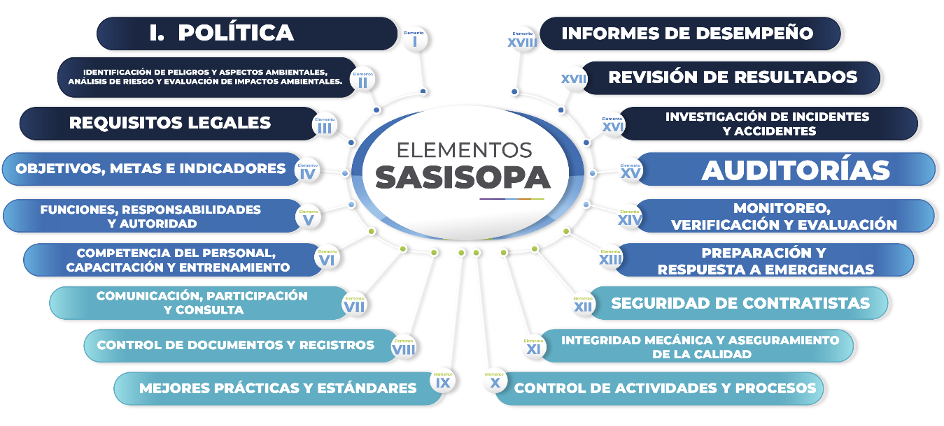Fuente: Datos de la Empresa.

8.3 Requisito documental de acuerdo con las DACGS
De acuerdo con las DACGS que establecen los lineamientos para la conformación, implementación y autorización del Sistema de Administración SASISOPA, estos son los requisitos documentales por cada elemento, a continuación, se muestra una breve descripción, con el producto a obtener para dar cumplimiento.
Cuadro 3.
 | Elemento | DACG | Requisito documental
I | Política | Política en materia de Seguridad Industrial, Operativa y Protección al Ambiente. | Documento autorizado por la alta Dirección del Regulado.
II | Identificación de peligros y aspectos ambientales | Mecanismo para la identificación de peligros y aspectos ambientales. | Matriz de identificación de peligros y aspectos ambientales, nivel de riesgo por cada etapa del proyecto.
III | Requisitos legales | Mecanismo para la identificación de los requisitos legales aplicables a SASISOPA. | Matriz de requisitos legales, descripción de la aplicación al Sistema de Administración.
IV | Objetivos, metas e indicadores | Mecanismo para establecer objetivos consistentes en la Política, | Matriz de objetivos, metas e indicadores de la ES.
V | Funciones, responsabilidades y autoridad | Mecanismo para identificar funciones, responsabilidades e informar el desempeño de la ES mediante la coordinación de actividades. | Matriz de responsabilidades de todo el personal que se encuentra laborando dentro de la ES.
VI | Competencia del personal, capacitación y entrenamiento. | Mecanismo para la identificación de las necesidades de capacitación y entrenamiento del personal interno, así como de los contratistas, prestadores de servicio y proveedores. | Matriz de identificación de competencia interna y externa.  Plan general de capacitación interno.  Plan general de capacitación externo.  Evaluación del curso interno (registros de competencia, entrenamientos, cursos).  Perfil de puesto.
VII | Comunicación, participación y consulta. | Mecanismo de comunicación interna y externa de la Política, funciones y responsabilidades, riesgos y aspectos ambientales, requisitos legales, objetivos, resultados de auditorías, revisión de resultados. | Matriz de registro y seguimiento de la comunicación interna y externa del Sistema de Administración.  Formato de difusión.
VIII | Control de documentos y registros. | Mecanismo para el control de documentos del SA, que deberán estar actualizados y aprobados. | Listado de documentación interna.  Listado de documentación externa.  Listado de autorizaciones y permisos.  Listado de formatos, registros y bitácoras.  Listado de distribución de documentación.
IX | Mejores prácticas y estándares | Mecanismo para diseñar, construir, operar, mantener e inspeccionar las instalaciones, procesos relativos a su proyecto, utilizando estándares u otras regulaciones reconocidas y aceptadas a nivel nacional e internacional. | Matriz de mejores prácticas, concentrado de mejores prácticas con el Marco Normativo asociado y el mecanismo específico de cumplimiento.
X | Control de actividades y procesos. | Mecanismo para la identificación de criterios de operación para el control de aspectos ambientales significativos y reducción del riesgo. Considerando actividades ejecutadas por contratistas, subcontratistas, prestadores de servicio y proveedores para la prevención de riesgos. | Cédula para la identificación del producto que será descargado. Bitácora de registro de cada descarga realizada en la estación.
X | Control de actividades y procesos. |  | Formato de verificación y evaluación del procedimiento de descarga de autotanque.
X | Control de actividades y procesos. |  | Formato de verificación y evaluación del procedimiento de despacho.
X | Control de actividades y procesos. |  | Matriz de Residuos Peligrosos y Residuos de Manejo Especial.
X | Control de actividades y procesos. |  | Procedimiento de Verificación a instalaciones.
X | Control de actividades y procesos. |  | Procedimiento de limpiezas.
X | Control de actividades y procesos. |  | Procedimiento de mantenimiento de instalaciones y equipos.
X | Control de actividades y procesos. |  | Procedimiento de registro de instalaciones.
X | Control de actividades y procesos. |  | Procedimiento de alto riesgo.
X | Control de actividades y procesos. |  | Procedimiento de cierre y abandono de instalaciones.
X | Control de actividades y procesos. |  | Procedimiento de diseño.
X | Control de actividades y procesos. |  | Procedimiento de construcción.
X | Control de actividades y procesos. |  | Procedimiento para establecer responsables de ejecución de mantenimiento.
X | Control de actividades y procesos. |  | Procedimiento de cumplimiento Norma 005 SECOFI.
XI | Integridad mecánica y aseguramiento de la calidad. | Mecanismo que permita contar con documentos escritos para mantener y asegurar la integridad mecánica de los activos y el aseguramiento de la calidad de equipos de proceso, instalados o nuevos, sus refacciones y partes de repuesto. | Lista y catálogo de equipos críticos.
XII | Seguridad de contratistas. | Mecanismo que permita que los contratistas, subcontratistas, prestadores de servicios y proveedores se apeguen a los requerimientos y documentos del SA del Regulado para su desempeño en materia de Seguridad Industrial, Seguridad Operativa y de Protección al Ambiente. | Listado de proveedor o contratista.
XIII | Preparación y respuesta a emergencias. | Mecanismo para identificar situaciones potenciales de emergencia como resultado de su proceso de evaluación de impactos ambientales y riesgos tales como fugas, derrames, incendio y/o explosión, de las sustancias peligrosas y actividades de alto riesgo. | Formatos de cumplimiento a la Agencia Nacional de Seguridad Industrial y de Protección al Medio Ambiente del Sector Hidrocarburos.
XIV | Monitoreo, verificación y evaluación. | Mecanismo para identificar las operaciones y actividades que deben ser monitoreadas y medidas en cumplimiento con su Sistema de Administración y establecer los criterios y/o métodos para medir el desempeño. | Procedimiento de verificación y calibración de los equipos.
XIV | Monitoreo, verificación y evaluación. |  | Procedimiento para el manejo de no conformidades, acciones preventivas y correctivas del SA.
XIV | Monitoreo, verificación y evaluación. |  | Procedimiento de incidencias en operaciones.
XV | Auditorías | Interna. Mecanismo para planear, operar y mantener un programa de auditoría interna al SA que especifique: alcance, frecuencia, métodos, definición de criterios, responsabilidades, requerimientos de planeación, reporte y selección de auditores. | Procedimiento de auditorías internas.
XV | Auditorías | Externa. Mecanismo para planear, operar y mantener un programa de Auditorías Externas que incluya todos los elementos del SA, considerando el control operativo, integridad de activos, sistemas instrumentados de seguridad. Dichas auditorías deberán llevarse a cabo a través de Auditores Externos, conforme a las disposiciones administrativas de carácter general aplicables | Procedimiento de auditoría externa.
XVI | Investigación de Incidentes y accidentes. | Mecanismo para la investigación y análisis de incidentes y accidentes. | Matriz para la investigación de accidentes e incidentes.
XVII | Revisión de resultados. | Mecanismo para llevar a cabo la revisión de resultados y tomar las acciones necesarias para alcanzar los objetivos y metas del SA. | Matriz de revisión de resultados.
XVIII | Informes de desempeño. | Mecanismo para elaborar y comunicar los resultados de la evaluación del desempeño del SA a todos los niveles pertinentes de la organización en función de su involucramiento y responsabilidad. | Informa de revisión de resultados.
Elaborado con información de las DACG SASISOPA, 2016.
De acuerdo con el cuadro anterior, se pueden identificar los requisitos documentales con lo que se cuenta dentro del software implementado para el cumplimiento del SASISOPA de las ES que serán evaluadas durante el desarrollo del proyecto.

Universo de estudio

9.1 Descripción del universo de estudio
Como consultoría especializada, el compromiso es informar, guiar y acompañar a las estaciones de servicio (ES) en el fortalecimiento de su Sistema de Administración (SA), con el objetivo de mejorar su desempeño y asegurar el cumplimiento de las normativas ambientales y operativas establecidas en el SASISOPA. este acompañamiento es fundamental para responder a los requerimientos legales vigentes y las políticas públicas aplicables en materia de seguridad industrial y protección ambiental.
La dinámica de trabajo implementada se basa en un modelo de contrato por estación de servicio, mediante el cual se otorga acceso a un software especializado. Este sistema concentra toda la información necesaria para dar cumplimiento al SASISOPA, incluyendo: política ambiental, listado de proveedores, matriz de riesgos, identificación de aspectos ambientales, requisitos legales, y demás elementos descritos en la normativa correspondiente.
Una vez formalizado el contrato entre la Alta Dirección de la estación y el Gerente de la Consultoría, los Especialistas Técnicos del SASISOPA reciben el acceso y documentación inicial para su revisión. De manera simultánea, el área de sistemas genera un código de usuario único para cada estación, que permite al cliente consultar, cargar y gestionar su información digital en tiempo real. Este paso constituye el inicio del diagnóstico y evaluación inicial, el cual incluye la identificación de brechas y el nivel de cumplimiento con respecto al marco normativo vigente.
A partir de dicho diagnóstico, se diseña un plan de acción personalizado que contempla las actividades y responsabilidades del SASISOPA. Los Especialistas Técnicos también imparten capacitaciones al personal operativo y administrativo de la ES para el uso del software, lo que les permite almacenar la documentación de forma digital y consultarla cada vez que sea necesario.
Para optimizar el seguimiento técnico y operativo, se organizan las estaciones en grupos de trabajo denominados “campos”, asignados a un Técnico Especialista. Estos campos se forman con base en la proximidad geográfica entre estaciones, lo cual permite una atención más focalizada. En este caso, el campo de estudio está conformado por catorce estaciones de la Ciudad de México, que por su cercanía pertenecen a una misma zona operativa.
Figura 2. 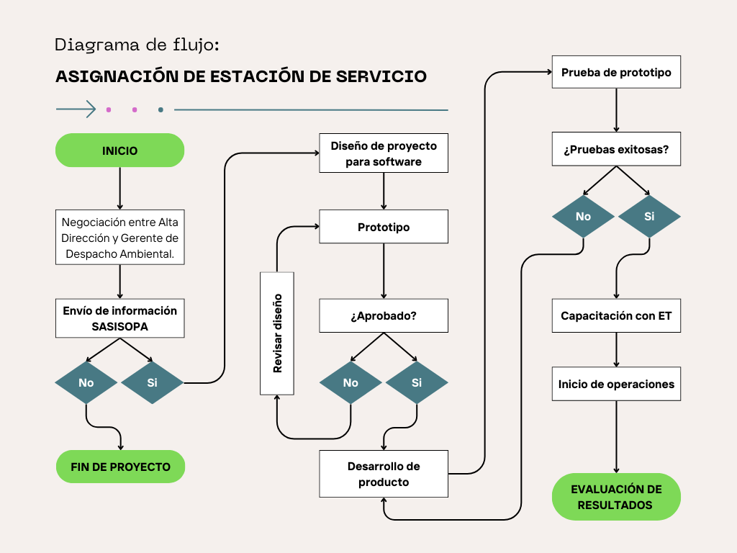 Fuente: Elaboración propia con información de la empresa.
Como se muestra en la figura 2, de manera general se describe el proceso por el cual pasan todas las partes interesadas en la instalación de un proyecto, o en la implementación de un SASISOPA a un proyecto o regulado ya establecido, se diseñan estrategias en función del diagnóstico de la o las ES, dependiendo de los resultados, y se realizan las propuestas convenientes para poner en marcha el plan de trabajo una vez instalado el software en el que se adjunta toda la información requerida por el SASISOPA.
El presente estudio se enfoca en una muestra representativa de cinco estaciones de servicio (ES1 a ES5), seleccionadas estratégicamente para el desarrollo de la evaluación del elemento 10 del SASISOPA. las estaciones fueron elegidas por su historial de seguimiento, grado de cumplimiento y viabilidad operativa para la implementación de estrategias correctivas.
Para el desarrollo de la investigación, se han seleccionado cinco estaciones de servicio. Las ES seleccionadas han sido evaluadas desde el año 2022, siendo la fecha de inicio de operaciones para su Sistema de Administración en software.
Las ES pertenecen a un campo de la Ciudad de México. Las cinco estaciones seleccionadas están dedicadas a la venta y distribución de combustibles al público en general y operan bajo los lineamientos normativos establecidos por la ASEA. Cada una cuenta con un SASISOPA implementado y en operación desde el año 2022.
La evaluación se centra en el Elemento 10 del SASISOPA, el cual establece los mecanismos necesarios para el seguimiento, medición, análisis y evaluación del desempeño de actividades operativas y de seguridad. A través de revisiones semanales, mensuales y semestrales, se ha logrado identificar debilidades comunes en el seguimiento de los procedimientos establecidos, particularmente en lo relacionado con:
- El uso correcto de bitácoras y formatos
- La ejecución de auditorías internas
- La trazabilidad de actividades criticas
- La formación del personal encargado del sistema
Dado lo anterior, las estaciones ES1 a ES5 fueron seleccionadas como casos piloto para implementar un mecanismo de evaluación reforzado basado en auditorías internas, con el objetivo de disminuir riesgos, reforzar el cumplimiento normativo y consolidar una cultura de mejora continua en las cinco estaciones.

9.3 Diagnóstico
La evaluación de las cinco estaciones pertenecientes al campo de Ciudad de México se ha desarrollado de forma semanal, mensual y semestralmente, con base en las bitácoras que personal interno registra conforme a lo establecido en la NOM-005-ASEA-2016 y lo requerido por la Alta dirección. La evaluación ha permitido identificar las debilidades en el seguimiento de los procedimientos que establece el SASISOPA, debido a esto, se tomarán como estaciones muestra en la implementación del mecanismo para la disminución de riesgos en la ES.
Las bitácoras se generan en el software, adjuntando evidencias fotográficas o documentales de la ejecución de las actividades, y se evalúa de acuerdo con el grado de cumplimiento.
Los reportes se elaboran semanalmente, en ellos, podemos observar actividades denominadas “actividades por demanda”, en las cuales, se evalúan procedimientos denominados dentro del software.
Derivado de esto, y como parte de la evaluación requerida por la Alta Dirección de la empresa, y mediante un servicio de consultoría ambiental contratado por esta misma, se realizaron reportes de seguimiento, auditorías internas y evaluación al personal de las ES, lo que permitió identificar debilidades en la ejecución y cumplimiento de los lineamientos establecidos por el SA, principalmente por parte del personal interno de las estaciones de servicio, ya que no se ejecutan las actividades que solicita la ASEA para mantener en buen funcionamiento una ES, como parte de estos requerimientos está la elaboración de bitácoras virtuales, teniendo un respaldo de la ejecución de las actividades diarias a las que están sujetos los encargados de una estación de servicio.
Estas actividades son aquellas que se realizan dentro de una ES cada que: se descarga producto o combustible, se despacha producto o combustible, se generan entradas y/o salidas de residuos peligrosos, así como residuos de manejo especial. No tienen fecha programada en la semana, sin embargo, se debe contar al menos con un registro semanal ya que son actividades realizadas de forma constante en una ES, esto, establecido por la Alta dirección del corporativo, como actividades obligatorias por semana.
Así mismo, se pueden observar actividades denominadas como “actividades programadas”, mismas que evalúan limpiezas, mantenimiento de instalaciones y equipos, acciones correctivas, y consolidación mensual de accidentes. Estas actividades, si bien, no se realizan constantemente (a excepción de la limpieza diaria), si tienen una fecha programada dentro del mismo SA, el cual, puede ser establecido por la Alta dirección, el corporativo, proveedores, o por la ES.
Este diagnóstico muestra una falta generalizada de control operativo y seguimiento en la ejecución de actividades clave del elemento diez del SASISOPA para las cinco estaciones de servicio. La implementación inmediata de acciones correctivas, junto con la capacitación del personal y el establecimiento de responsables claros, es esencial para garantizar la seguridad, el cumplimiento legal y la sostenibilidad de las operaciones.

Reporte semanal ES1
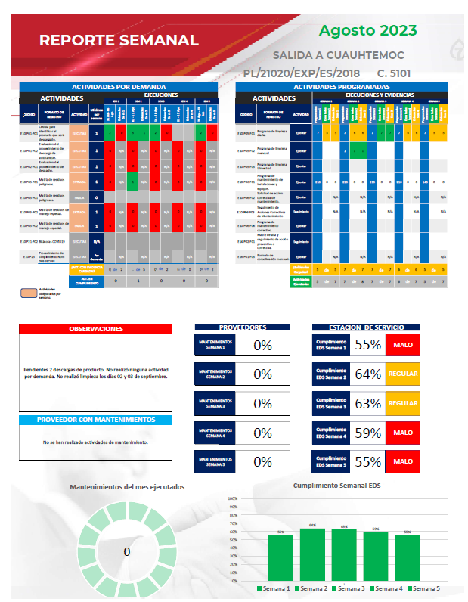 Reporte semanal del mes de agosto 2023 correspondiente a la ES1. Información de la empresa.
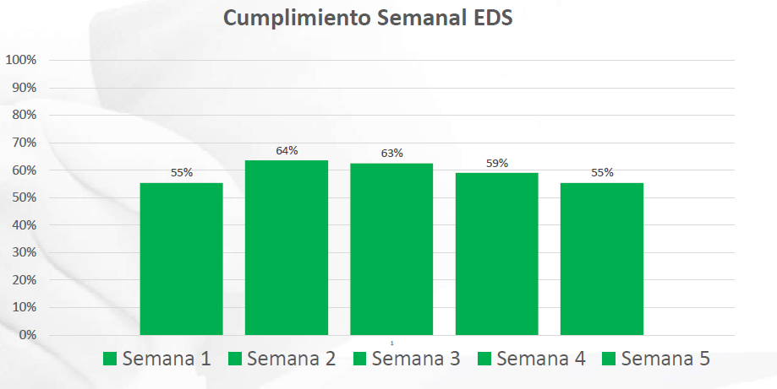
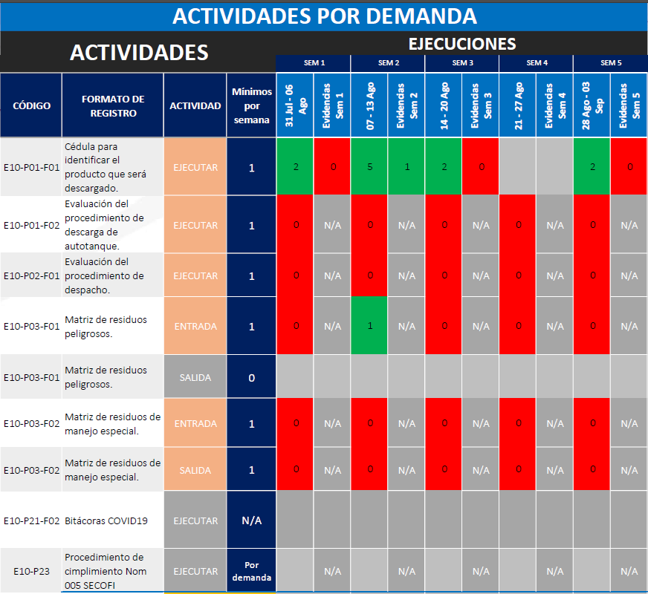
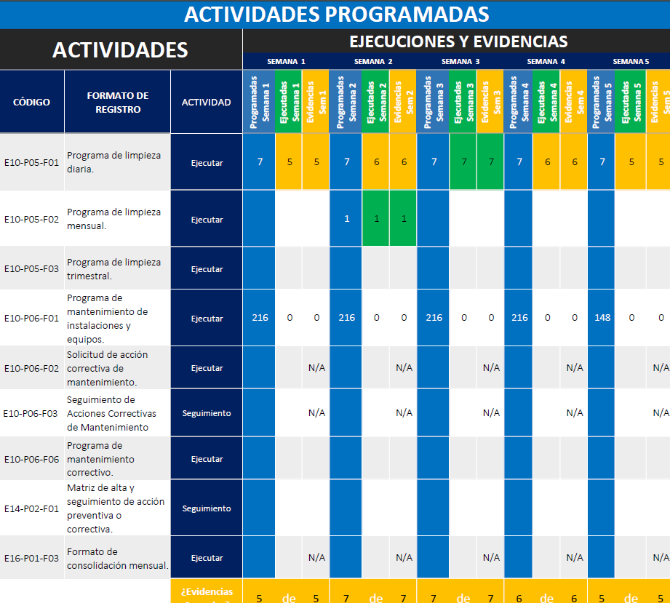
Como se puede observar, la ES1, mostró un bajo rendimiento el mes de agosto 2023, obteniendo porcentaje de cumplimiento de menos del setenta por ciento, lo que nos indica un rendimiento muy por debajo de lo requerido por la Alta Dirección. Tanto actividades por demanda como programadas no se ejecutan de forma correcta o no se ejecutan en su totalidad, siendo una de las ES con menor porcentaje de rendimiento.

Reporte semanal ES2
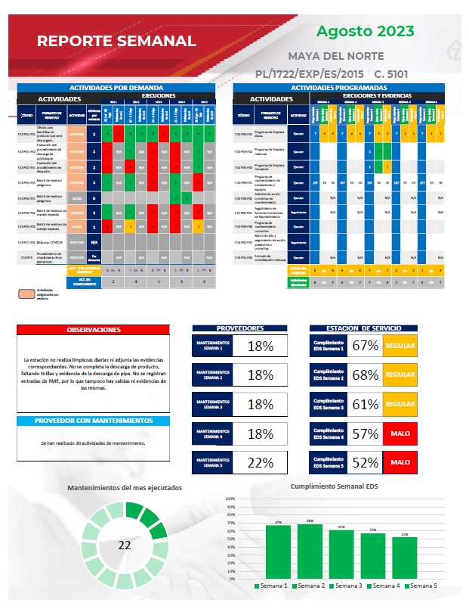 Reporte semanal del mes de agosto 2023 correspondiente a la ES2. Información de la empresa
La ES2, no ejecuta actividades por demanda, principalmente las actividades de evaluación: de descarga de producto y evaluación de despacho, estas actividades, son importantes debido a que en ellas se identifican las debilidades entre el personal interno al realizar actividades cotidianas como el despacho de combustible, teniendo bajo rendimiento sin alcanzar un setenta por ciento, lo que nos indica que, el SA de la ES no tiene una gestión adecuada.
Reporte semanal ES3
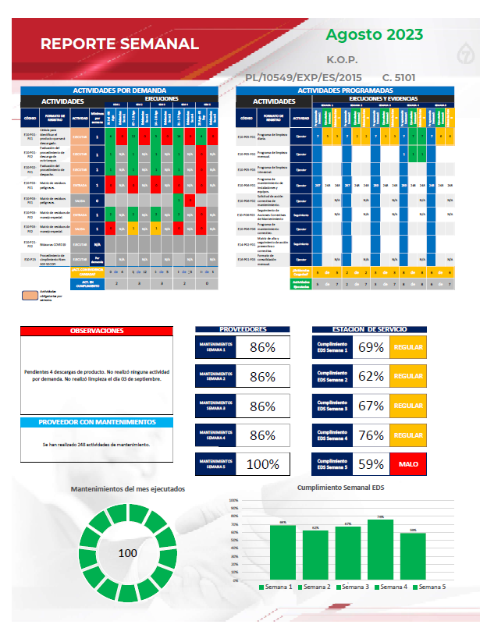 Reporte semanal del mes de agosto 2023 correspondiente a la ES3. Información de la empresa.
La ES3, presentó dificultades para la ejecución y registro de las entradas de RP, esta situación se repite en varias ES, sin embargo, no es preciso indicar que no cuentan con entradas de RP pues los envases vacíos de aceite, estopas, entre otros materiales que encontramos de uso del personal interno de una ES, la descarga de producto no se registra, sin embargo, podemos observar que el cumplimiento de los proveedores es impecable. Lo que nos indica que en la gestión del SA falla el registro de la información en el software.
Reporte semanal ES4
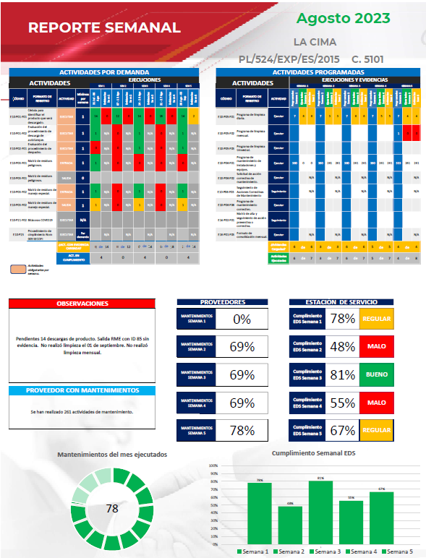 Reporte semanal del mes de agosto 2023 correspondiente a la ES4. Información de la empresa.
Para el caso de la ES4, se refleja una problemática inconstante, en la que, como podemos observar, para las actividades por demanda, se ejecutan correctamente una semana y a la siguiente no se ejecutan o se muestran incompletas. Para las actividades programadas se refleja el incumplimiento en cuanto a la ejecución de la actividad y a la evidencia solicitada por la Alta dirección. Por otra parte, el cumplimiento de los proveedores se muestra constante.

Reporte semanal ES5
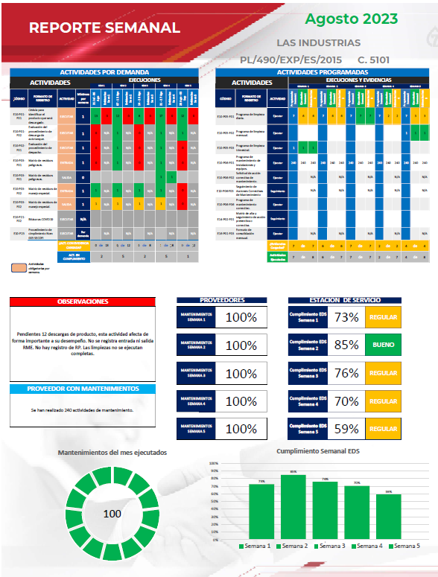 Reporte semanal del mes de agosto 2023 correspondiente a la ES5. Información de la empresa
La ES5, presenta dificultades para la ejecución de actividades por demanda y programadas, principalmente las actividades de evaluación: de descarga de producto y evaluaciones, los registros de salida de RME no cuentan con evidencia, o bien, la evidencia no coincide con lo que se registra en el sistema, debido a eso, se muestran en color amarillo.

Promedio de la Evaluación Mensual de agosto 2023 de las Estaciones de Servicio con bajo rendimiento.
Gráfica 1. Elaboración propia con información de la Consultoría.
Como se puede observar en la gráfica, se obtuvo el promedio a través de los reportes semanales del mes de agosto 2023, mostrados previamente. La Alta Dirección solicita a los GC obtener un mínimo de porcentaje de cumplimiento del ochenta por ciento, sin embargo, en la gráfica podemos observar que ninguna ES seleccionada para la investigación cumplió con el promedio o porcentaje mínimo del SA.
El incumplimiento de las actividades puede ser acreedor de una sanción por parte de las autoridades correspondientes en materia de hidrocarburos, medio ambiente, protección civil, entre otras, ya que el SASISOPA, como se ha mencionado previamente, es un sistema integral que ofrece las herramientas para el cumplimiento legal, de operación, y en materia de protección al ambiente para poder llevar a cabo actividades como las que realiza una ES, que por su naturaleza representan riesgos a la población, a los trabajadores: personal interno y externo, y al medio ambiente.
Promedio del desempeño por trimestre en el año 2023 para las cinco ES.

Gráfica 2.
Elaboración propia con información de la Consultoría.
Como se muestra en la gráfica, el desempeño del año 2023 se encuentra por debajo del ochenta por ciento para las cinco ES, lo que está por debajo de lo requerido por la Alta Dirección. Es importante recalcar que se mantiene en ese porcentaje durante todo el año, sin embargo, en el último trimestre suele incrementar el grado de cumplimiento debido al cierre de año, ya que durante esta temporada se elaboran los reportes semestrales que son entregado a ASEA.
Sin embargo, de acuerdo con lo requerido por la Alta Dirección, es fundamental que el desempeño mínimo de una ES sea por arriba del ochenta por ciento, ya que representa un equilibro entre cada una de las actividades ejecutadas mediante los controles operacionales.
Por lo tanto, los hallazgos generales que pueden ser identificados en la evaluación solicitada por la alta dirección, o en auditorías externas, y las posibles consecuencias son:

Figura 3.Fuente: Elaboración propia.
Falta de bitácoras actualizadas:
- Ausencia de registros diarios de actividades como:
- Limpieza en áreas de despacho, sanitarios, áreas comunes.
- Control y gestión de residuos RP y RME.
- Seguimiento a condiciones de seguridad en la descarga de combustible.
- Bitácoras incompletas, sin firma o sin respaldo o evidencia documental.
Deficiente limpieza y mantenimiento:
- Acumulación de residuos en zonas operativas y áreas comunes.
- Falta de seguimiento al cronograma de limpieza y responsable asignado.
- Contenedores de residuos peligrosos sin etiquetas.
Ausencia de seguimiento a descargas de producto:
- No se realizan verificaciones entre personal interno de seguridad durante las descargas de pipa.
- Falta de registros en bitácoras del volumen recibido o revisión de conexiones.
- Personal no capacitado para actuar en caso de derrame o contingencia.
Falta de evaluaciones y seguimiento al desempeño del personal:
- No se aplican evaluaciones de conocimiento sobre funciones y medidas de seguridad.
- Personal no cuenta con constancias actualizadas de capacitación.
- Ausencia de retroalimentación o medidas de mejora individual o por turno.
Impacto del mal desempeño:
- Incremento de incidentes operativos o ambientales
- Incumplimiento normativo ante la ASEA y posibles sanciones
- Riesgo de suspensión de operaciones
- Pérdida de confianza del cliente y daño a la reputación

Actividades evaluadas del SASISOPA, correspondientes al elemento 10: Control de actividades y procesos
Las ES han sido evaluadas mediante reportes de seguimiento a través de bitácoras de verificación, dando cumplimiento al numeral 7.1 de la NOM-005-ASEA-2016, el cual, establece que el Regulado debe contar con bitácoras foliadas para el registro de las incidencias y actividades de operación: recepción y descarga de productos, limpiezas programadas o no programadas, desviaciones en el balance de producto, incidentes e inspecciones de operación.

10.1Descarga de producto
De acuerdo con el procedimiento establecido por la Alta dirección para la descarga de producto, cada vez que la ES reciba un autotanque e inicie una descarga se deberá registrar en el formato E10-P01-F01 Cédula para identificar el producto que será descargado, con la finalidad de generar una bitácora de registro de cada descarga realizada en la ES con los siguientes datos:
- Datos del tanque y autotanque:
- Tanque al que se descarga
- Fecha de recibido
- Hora de descarga
- Hora de salida
- Nombre del operador del autotanque
- No de identificador del autotanque
- Producto que contiene el autotanque
- Temperatura del producto en autotanque
- No de nota de remisión o factura
- Cantidad de producto de acuerdo con la nota y factura para mayor trazabilidad
- Datos del control volumétrico
- Producto que indica la tirilla o comprobante del sistema de medición
- Existencia de acuerdo con lo que indica la tirilla o comprobante del sistema de medición antes de la descarga
- Existencia de acuerdo con lo que indica la tirilla o comprobante del sistema de medición después de la descarga
- Temperatura del producto en tanque (°C)
- Carga de soporte documental: tirilla de producto del antes y después de la descarga para mayor trazabilidad de la actividad
La evaluación del procedimiento de descarga de autotanque consiste en un formato mediante el cual, el personal de la ES evaluará y será evaluado durante la recepción del autotanque, considerando el Equipo de Protección Personal, elementos de seguridad, delimitadores, así como la señalización adecuada, esta evaluación deberá registrarse en la plataforma cada vez que se reciba autotanque en la ES.

Figura 4.
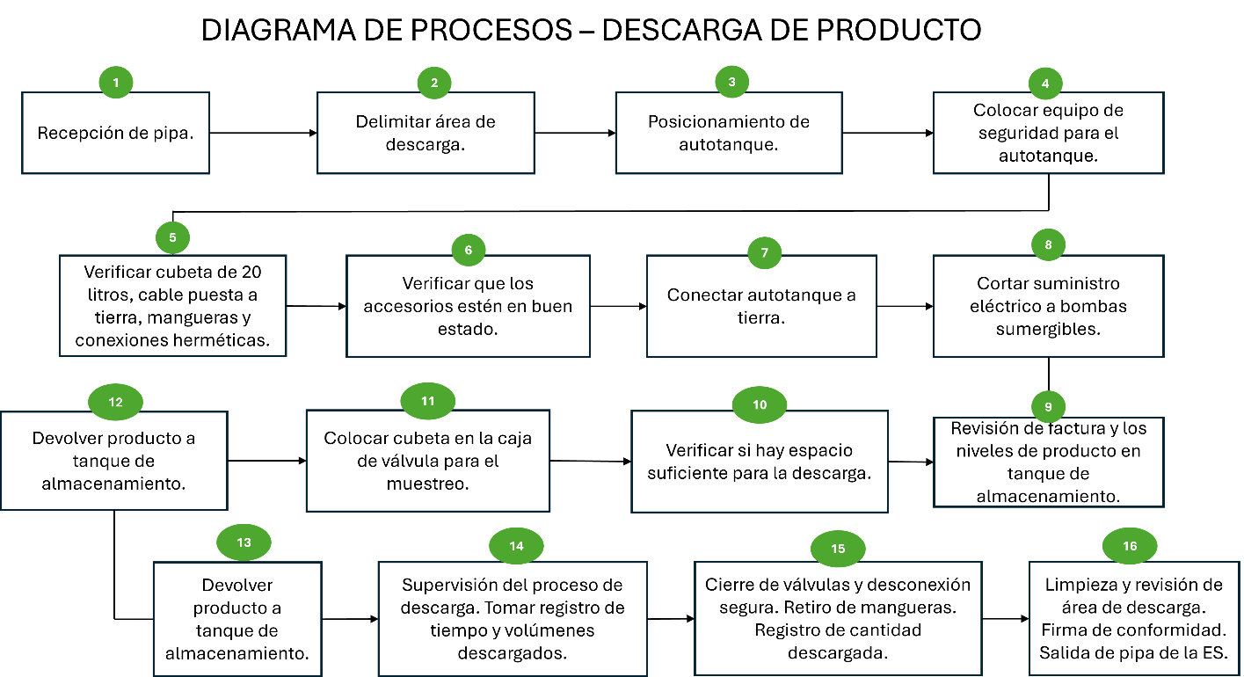
Fuente: Elaboración propia.

10.2 Despacho de combustible
El despacho de producto es la actividad más rutinaria dentro de una ES, por lo que se han determinado ciertas medidas de seguridad y de protección al medio ambiente con la finalidad de proteger la integridad del personal, el medio ambiente y las instalaciones de servicio.
De acuerdo con el procedimiento establecido por la Alta dirección, el personal que participe durante el despacho de producto debe contar como mínimo con el siguiente equipo de protección personal:
- Ropa de algodón en cuello, puños y cintura
- Calzado industrial
Así mismo, establece medidas de seguridad aplicables para los despachadores de la estación de servicio, así como medidas de seguridad que el empresario gasolinero debe comunicar a los clientes mediante ayuda visual. Todo este procedimiento se desarrolla a base de preguntas en un formato para dar cumplimiento al código correspondiente E10-P02-F01.
La seguridad en el despacho de combustible es fundamental debido a los riesgos inherentes al manejo de sustancias inflamables. La importancia de los procedimientos ante esta actividad, que, aunque sea rutinaria, conlleva riesgos, radica principalmente en la prevención de incendios y explosiones, protección del personal y de los clientes, cuidado del medio ambiente, evitando el derrame de producto, correcto funcionamiento de los equipos, cumplimiento de normativas legales. La seguridad no solo es una obligación normativa, sino una prioridad estratégica que protege el entorno de la ES.
A continuación, se muestra un diagrama de los pasos generales del proceso para el despacho de combustible.

Figura 5. 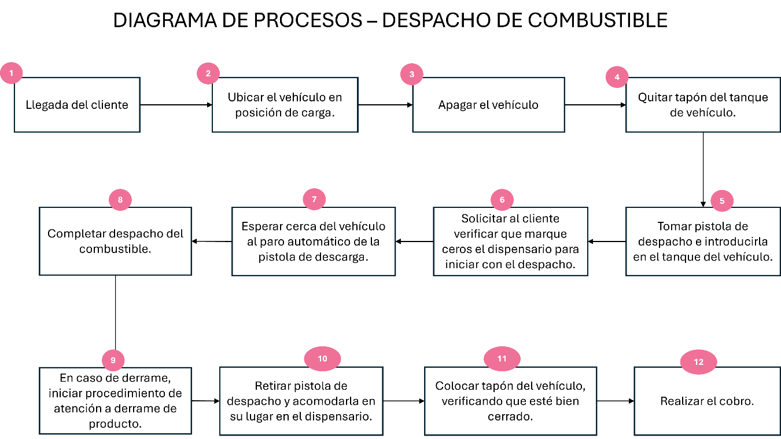Fuente: Elaboración propia

10.3 Residuos Peligrosos
Los residuos peligrosos son aquellos residuos que en base a sus características fisicoquímicas entran en las siguientes clasificaciones:
- Corrosivo C
- Reactivo R
- Explosivo E
- Tóxico ambiental T
- Inflamable I
- Biológico Infeccioso B
Los residuos generados dentro de la estación de servicios son:
- Envases vacíos de aceite
- Estopas, trapos o guantes impregnados de combustibles, pinturas o aceites
- Pilas
- Baterías automotrices
- Lodos provenientes de las limpiezas de la trampa de grasas
*Cabe mencionar, que dentro de la estación de servicio no se generan residuos que entran en la clasificación de Biológico Infecciosos.
Se colocarán recipientes de Residuos Peligrosos en puntos estratégicos de la Estación de Servicio conforme a sus áreas de generación, los recipientes que serán utilizados para el manejo de los Residuos Peligroso se identificarán con una etiqueta que contenga la leyenda de Residuo Peligroso, se anotará en la etiqueta el tipo de residuo, peligrosidad de acuerdo con el CRETIB. Se deberá de evitar la mezcla de los residuos peligrosos con los Residuos de Manejo Especial y con otros materiales para no contaminarlo o no provocar reacciones que puedan poner en riesgo la salud, y el medio ambiente.
Al finalizar cada turno o jornada de trabajo los responsables de las áreas donde se generan deberán almacenar los residuos en el almacén temporal de Residuos Peligrosos, donde no deberán permanecer más de seis meses a partir de su generación como lo establece la Ley General para la Prevención y Gestión Integral de los Residuos, el responsable de este procedimiento registrará en la Matriz de Residuos Peligrosos la entrada de los residuos al almacén temporal capturando los siguientes campos:
- Nombre
- Cantidad
- Características del Residuo (corrosivo, reactivo, explosivo, tóxico, inflamable)
- Área o proceso de generación
- Fecha de ingreso
La disposición final de los residuos se realizará por medio de un tercero autorizado para el manejo, trasporte o disposición final de estos Residuos Peligroso, el tercero deberá comprobar que su autorización se encuentra vigente.
El responsable de este procedimiento deberá registrar la salida dentro de la matriz de residuos Peligrosos con código E10-P03-F01 capturando los siguientes campos:
- Fecha de Salida
- Fase de Manejo siguiente a la salida del almacén
- Nombre o Razón Social de la empresa que se encarga de la disposición de los residuos
- Número de Autorización de la empresa que se encarga de la disposición de los residuos
- Cargar el soporte documental de la disposición (ej. manifiesto)
- Seleccionar las entradas al almacén que tendrán salida dentro de esta disposición
El tercero contratado para la recolección de los Residuos Peligrosos entregará el manifiesto donde se colocará el NRA (Numero de Registro Ambiental) con el que debe contar la estación de servicio, el manifiesto puede ser el provisional u original de cada embarque que realice.
En caso de que el tercero deje el manifiesto provisional de Residuos Peligrosos deberá entregar el original en un plazo no mayor a 30 días hábiles a la Estación de Servicio en caso contrario deberá notificarlo a SEMARNAT y ASEA.
Figura 6. 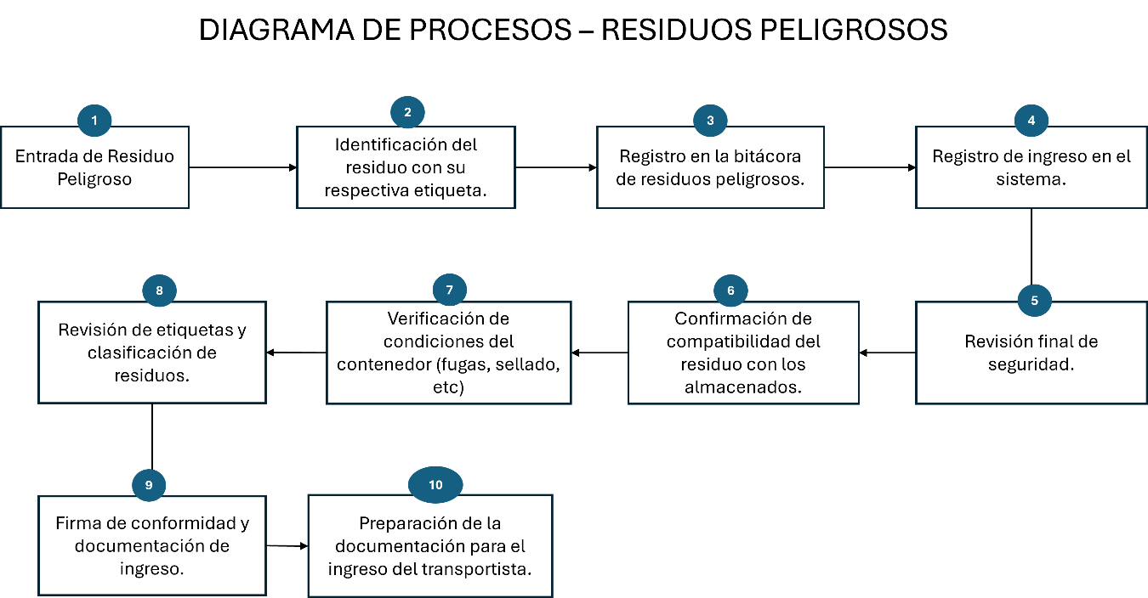
Fuente: Elaboración propia.

10.4 Residuos de Manejo Especial
Los residuos de Manejo Especial generados en la estación de servicio provienen principalmente del área administrativa, zonas de despacho y de servicios. Estos residuos comprenden papel, cartón, plástico, vidrio, madera y orgánicos.
Para el procedimiento de manejo de residuos de manejo especial, el personal encargado de las áreas donde se generen los Residuos de Manejo Especial al final de cada turno o jornada de trabajo tendrán que llevar los residuos generados a la zona de almacenamiento temporal, donde el responsable de este procedimiento registrará en la Matriz de residuos de manejo especial con código E10-P03-F02, la entrada de los residuos al almacén temporal capturando los siguientes campos
- Nombre del Residuo
- Cantidad
- Características del Residuo (papel, cartón, plástico, madera, vidrio, sanitarios, orgánicos)
- Área o proceso de generación
- Fecha de Ingreso
- Para la disposición final de los RME, el responsable de este procedimiento deberá registrar la salida dentro de la matriz de residuos de manejo especial capturando los siguientes campos:
- Fecha de Salida
- Fase de Manejo siguiente a la salida del almacén
- Nombre o Razón Social de la empresa que se encarga de la disposición de los residuos
- Número de Autorización de la empresa que se encarga de la disposición de los residuos
- Cargar el soporte documental de la disposición (ej. manifiesto)
- Seleccionar las entradas al almacén que tendrán salida dentro de esta disposición
Figura 7. 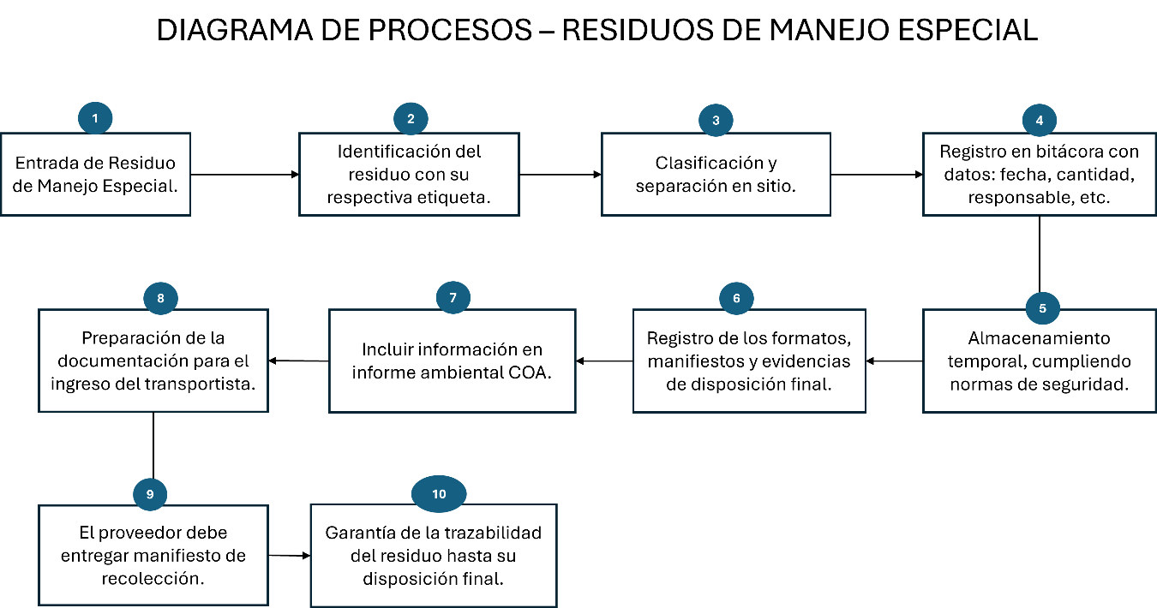
Fuente: Elaboración propia

Cuadro 4.
Código | Descripción
E10-P01-F01 | Cédula para identificar el producto que será descargado
E10-P01-F02 | Evaluación del procedimiento de descarga de autotanque
E10-P02-F01 | Evaluación del procedimiento de despacho
E10-P03-F01 | Matriz de residuos peligrosos
E10-P03-F02 | Matriz de residuos de manejo especial

10.5 Limpieza diaria
Para dar cumplimiento a la NOM-005-ASEA-2016, numeral 8.19.5 correspondiente a la limpieza, las actividades que debe registrar personal interno de la ES, con código E10-P05-F01, son las correspondientes al inciso a,
1. Limpieza general en áreas comunes
- Paredes
- Bardas
- Puertas
- Ventanas
- Herrería en general
- Señales y avisos
2. Se debe ejecutar la limpieza de dispensarios por el exterior
- Mangueras
- Pistolas de despacho.
- Adicional a esto, y como forma complementaria de la limpieza mensual de la estación, se considera:
- Limpieza de sanitarios:
- Paredes
- Muebles de baño
- Espejos
- Pisos
Los productos utilizados para realizar las tareas de limpieza diaria tendrán características biodegradables, no tóxicas y cualidades para neutralizar los riesgos de explosividad y /o inflamabilidad de los residuos en caso de derrames superficiales.

10.6 Limpieza mensual
Así mismo, se llevan a cabo actividades de limpieza mensual dentro de la ES, mediante el programa de limpieza mensual correspondiente al código E10-P05-F02, dando cumplimiento al inciso b:
1. Limpieza de registros y rejillas. Retirar rejillas y lavar con agua y productos biodegradables.
2. Realizar revisión y hacer limpieza de trampas de combustibles y grasas, cuando se requiera lavar con agua y productos biodegradables y recolectar los residuos flotantes y lodos en depósitos de cierre hermético.
Adicional a esto, y como forma complementaria de la limpieza mensual de la estación, se considera:
- Lavado de piso en el área de despacho
- Lavar con agua y productos biodegradables para la eliminación o emulsión de grasas, utilizando máquinas de alta presión y pulidoras con cepillo de cerdas no metálicas.
- Limpieza en zona de almacenamiento
- Lavar con agua y productos biodegradables la zona próxima a la bocatoma de llenado de tanques, utilizando máquinas de alta presión.

10.7 Limpieza trimestral
Trimestralmente, se llevan a cabo las siguientes actividades de limpieza dentro de la ES, mediante el programa de limpieza trimestral, con código E10-P05-F03, dando cumplimiento al inciso c,
Actividades que se deben realizar cada 90 días
Limpieza de drenajes, desazolvar drenajes.
Los residuos peligrosos recolectados durante las actividades de limpieza de la ES se identificarán con un letrero que alerte y señale su contenido y permanecerán en zonas de almacenamiento temporal para su manejo y disposición final por empresas autorizadas conforme a lo establecido en el procedimiento de manejo de residuos peligrosos y de manejo especial.
De forma complementaria a la norma, y para dar constancia de la ejecución de las actividades, las bitácoras de limpieza diaria, mensual y trimestral se ejecutan con personal interno o externo, competente y será registrado en el software, mediante bitácoras adjuntando evidencia fotográfica y/o documental de la limpieza.

Figura 8. 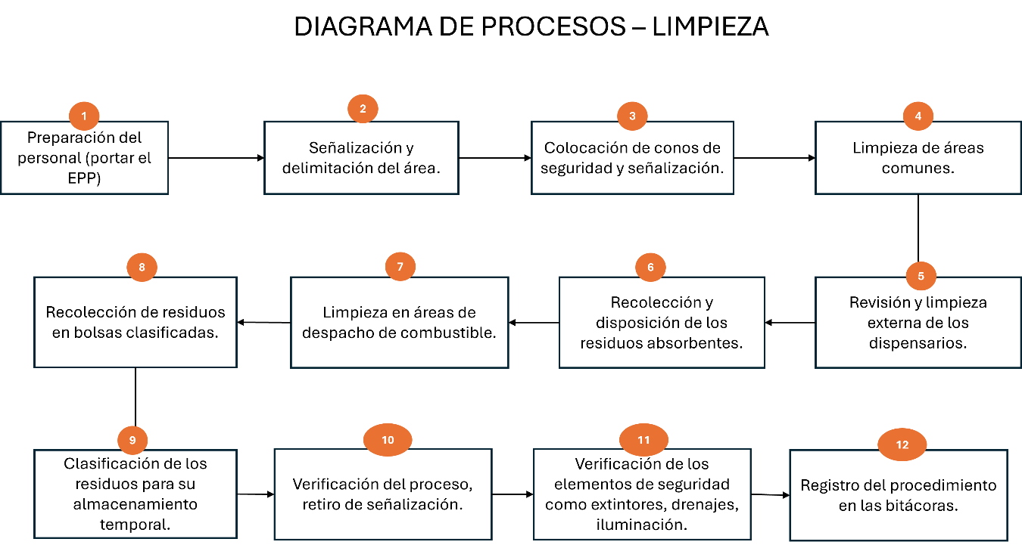
Fuente: Elaboración propia

10.8 Matriz de alta y seguimiento de acción preventiva o correctiva
El objetivo de esta actividad dentro del SA es tener el control y seguimiento de las solicitudes de no conformidades, acciones correctivas y oportunidades de mejora respecto a la ejecución de procesos u operaciones, así como la funcionalidad del Sistema de Administración (SASISOPA) de la ES.
El SA está conformado por elementos que son la estructura del Sistema de Administración (SASISOPA), cada elemento está compuesto por procedimientos generales, procedimientos específicos, formatos de registro y actividades.
En cada regla del SA, se pueden presentar hallazgos de no conformidad y/o potenciales; estos hallazgos podrán ser reportados mediante el levantamiento de una solicitud de acción preventiva y correctiva, misma que se encuentra referida en cada regla del sistema y que son mencionados dentro del desarrollo de cada procedimiento general o especifico.
Esta herramienta es fundamental para dar respuesta a hallazgos, incidentes, no conformidades o situaciones de riesgo detectadas durante inspecciones, auditorias, bitácoras o reportes de personal.
Figura 9. 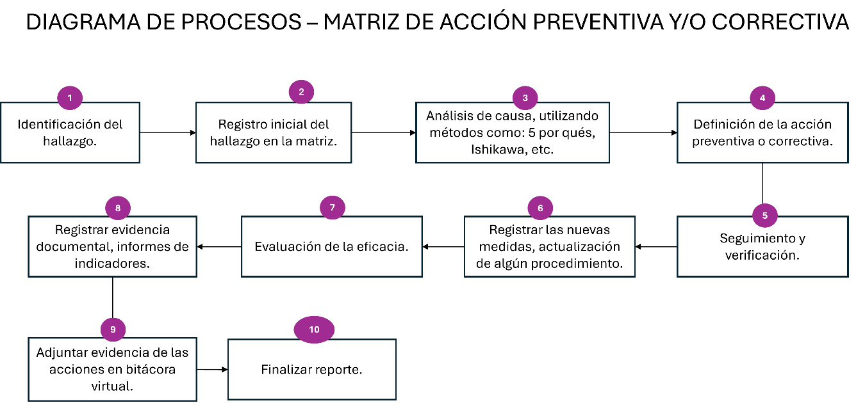
Fuente: Elaboración propia

10.9Formato de consolidación mensual de accidentes
Dentro del software se cuenta con un procedimiento para el registro de investigación de incidentes y accidentes, el cual es aplicable para todos los incidentes y accidentes que se susciten dentro de las instalaciones de la ES, ya sea por parte del personal interno o externo (contratistas, subcontratistas, prestadores de servicio o proveedores, y todos los involucrados en el desarrollo de las actividades de la estación). De conformidad con las DACG que establecen los lineamientos para informar la ocurrencia de incidentes y accidentes a la ASEA, publicadas el 4 de noviembre de 2016.
La ASEA por su parte, el 24 de enero de 2017, emitió las DACG que establecen los lineamientos para que los regulados llevan a cabo las investigaciones Causa Raíz de Incidentes y Accidentes ocurridos en sus instalaciones.
Cabe mencionar, que estos informes son presentados por la ES ante la ASEA, por lo que, únicamente se evaluará el registro correcto de los eventos en el software, así como el seguimiento y el formato de consolidación mensual, el cual, se debe generar cada mes, reflejándose la cantidad de incidentes y/o accidentes presentados en el desarrollo de las actividades de la ES.
La importancia de este proceso es contar con un buen registro de accidentes, mejorando la prevención de riesgos laborales, proteger la integridad física de los trabajadores y reducción de costos por incapacidades, o daños a la infraestructura.
Figura 10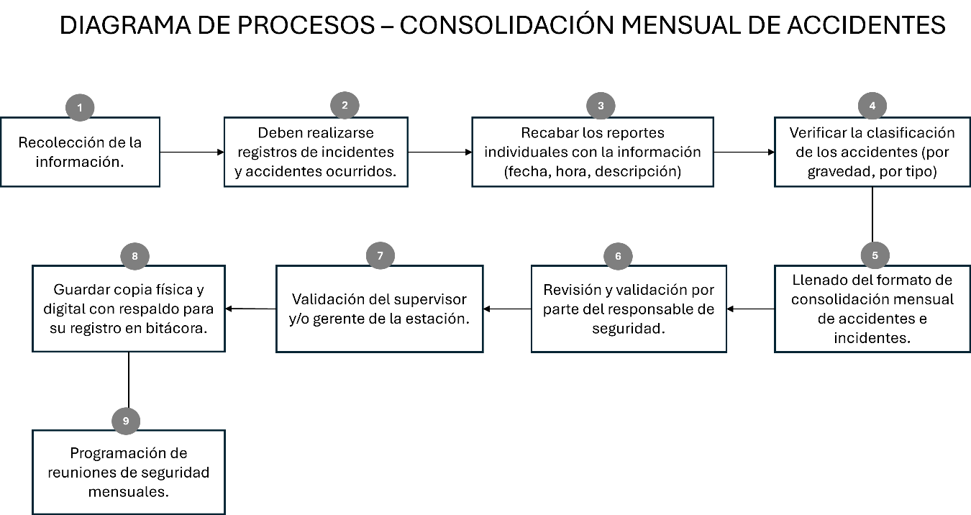Fuente: Elaboración propia

Cuadro 5.
Código | Descripción
E10-P05-F01 | Programa de limpieza diaria
E10-P05-F02 | Programa de limpieza mensual
E10-P05-F03 | Programa de limpieza trimestral
E10-P06-F01 | Programa de mantenimiento de instalaciones y equipos
E10-P06-F02 | Solicitud de acción correctiva de mantenimiento
E10-P06-F03 | Seguimiento de Acciones Correctivas de mantenimiento
E14-P02-F01 | Matriz de alta y seguimiento de acción preventiva o correctiva
E16-P01-F03 | Formato de consolidación mensual

Identificación de Aspectos Ambientales de una Estación de Servicio. Elemento 2 del SASISOPA.
La identificación de aspectos ambientales en una ES representa un proceso fundamental para gestionar de manera efectiva los impactos ambientales que genera esta actividad. La metodología puede estructurarse en varios pasos, siguiendo un enfoque sistemático que permite identificar, evaluar y controlar estos aspectos.
Este es un ejemplo de una metodología detallada aplicada:
- Definición del alcance:
- Identificación de las actividades de la Estación de Servicio: definir todas las actividades que se realizan dentro de la estación, como el almacenamiento y dispensación de combustibles, gestión de los residuos peligrosos y de manejo especial, entre otros.
- Establecer los límites geográficos y operativos: definir las zonas dentro de la estación donde se llevarán a cabo las actividades de evaluación ambiental.

- Identificación de los aspectos ambientales:
La identificación de aspectos ambientales implica examinar todas las actividades, productos y servicios que puedan interactuar con el medio ambiente, esto incluye:
- Consumo de recursos naturales: agua, energía (electricidad, gas, combustibles).
- Emisiones a la atmosfera: emisiones de gases como CO₂, compuestos orgánicos volátiles (COV), NOx, partículas, etc, generados durante el proceso de dispensación d combustibles o por el funcionamiento de maquinaria.
- Generación de residuos: residuos peligrosos como envases de productos químicos, aceites usados, residuos de filtros, material de limpieza, y residuos peligrosos derivados del mantenimiento.
- Vertidos al agua o al suelo: derrames de combustibles, aceites o productos químicos, que puedan contaminar el agua o el suelo.
- Ruidos: generación de ruido debido al funcionamiento de equipos como bombas de combustible, generadores eléctricos, o vehículos en el sitio.
- Impacto visual: alteración del paisaje debido a la presencia de la estación o actividades de mantenimiento.
Herramientas para la identificación:
- Inspecciones visuales: realizar observaciones directas de las actividades que se llevan a cabo.
- Entrevistas con el personal: obtener información de los trabajadores sobre las actividades y los riesgos asociados a las operaciones.
- Revisión documental: analizar registros operativos, informes previos de auditorías ambientales, o estudios de impacto ambiental.

- Evaluación de la significancia de los aspectos
No todos los aspectos identificados tendrán el mismo impacto o importancia ambiental. Es necesario evaluarlos según criterios como:
- Probabilidad de ocurrencia: que tan probable es que ocurra un impacto negativo.
- Gravedad del impacto: que tan grave sería el impacto en caso de que ocurriera.
- Cumplimiento normativo: qué tan vinculados están los aspectos con las regulaciones ambientales locales, nacionales e internacionales.
- Persistencia temporal: qué tan prolongado será el impacto (corto, medio o largo plazo).
- Ámbito geográfico del impacto: si el impacto afecta solo a la estación o puede tener consecuencias en el entorno más amplio (por ejemplo, una fuga de combustible que afecte un cuerpo de agua cercano).
La combinación de estos factores puede ayudar a priorizar los aspectos ambientales que requieren atención urgente.
- Análisis de riesgos
- Análisis de riesgos ambientales: evaluar los posibles riesgos asociados a los aspectos ambientales identificados, tales como derrames de combustibles, fugas de gas, o contaminación del agua.
- Evaluar la magnitud del riesgo: clasificar según su probabilidad e impacto potencial (alta, media, baja).
- Prevenir o mitigar los riesgos: identificar medidas preventivas para reducir la probabilidad de ocurrencia de los riesgos y estrategias de mitigación para reducir los impactos si ocurren.
Con el objetivo de cumplir con las normativas ambientales a través del elemento dos del SASISOPA, y promover un entorno más sostenible, los trabajadores de las ES, llevaron a cabo un seguimiento continuo de la matriz de aspectos ambientales. Esta matriz, es una herramienta fundamental para identificar, evaluar y controlar los impactos ambientales derivados de las operaciones diarias.
El seguimiento de la matriz se realiza a través de registros de observación y de las auditorías internas, donde se documentan las acciones realizadas, los resultados obtenidos y las áreas que requieren mejora. Este proceso se lleva a cabo bajo la supervisión del responsable ambiental de la ES, quien se debe asegurar que se cumpla con los parámetros establecidos en la matriz y que cualquier incidencia se resuelva de manera oportuna.
El personal interno de la ES se encarga de llevar a cabo la identificación de los aspectos ambientales, en conjunto con la Alta dirección, y los especialistas técnicos encargados, quienes refuerzan las actividades fundamentales, y los riesgos asociados.
Después de la evaluación, el personal interno emite una conclusión general, que se muestra a continuación.
Figura 11.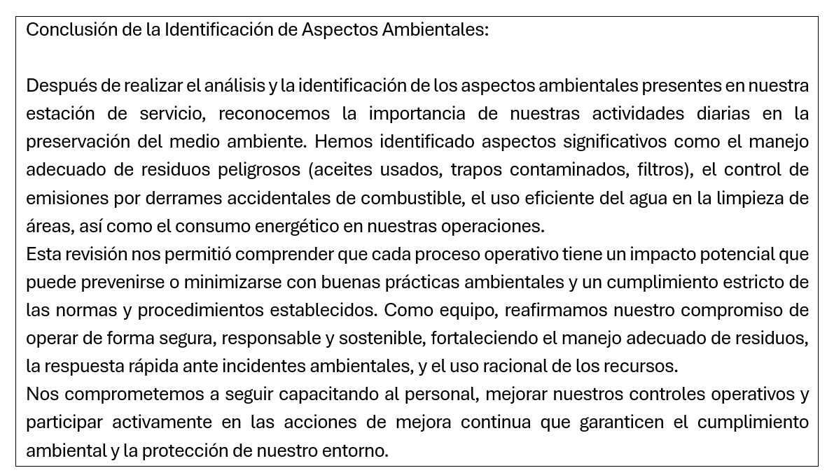
Fuente: Obtenido de la ficha de seguimiento para la identificación de aspectos ambientales en la ES1.

Auditorías Internas
De acuerdo con las DACGS del SASISOPA Comercial, el SA debe dar cumplimiento a la aplicación de auditorías internas, mediante un mecanismo para planificar, implementar y mantener un Programa de Auditorías al Sistema de Administración, el cual, debe especificar el alcance, procedimientos de auditoría, frecuencia, métodos, definición de criterios, responsabilidades, competencia, requerimientos de planeación, reporte y selección de auditores.
Este mecanismo debe indicar que las auditorías internas que deberá realizar el Regulado a su SA, deben cumplir con lo que establecen los Lineamientos emitidos por la Agencia (ASEA).
La implementación de auditorías internas del SASISOPA, fue un proceso clave para asegurar el cumplimiento de la normatividad ambiental vigente y mejorar la gestión ambiental en las operaciones diarias entre personal de la estación y asesores.
Derivado de lo anterior, la Alta dirección de los Regulados, dieron la instrucción de llevar a cabo auditorías internas del SASISOPA para así determinar el nivel de desempeño de las ES, como método de control y prevención de los riesgos asociados a las actividades.
Las auditorías internas se llevaron a cabo en el periodo Agosto-diciembre 2023. Como se muestra a continuación, el objetivo y alcance de Auditoría fueron aplicados para todas las ES.
Figura 12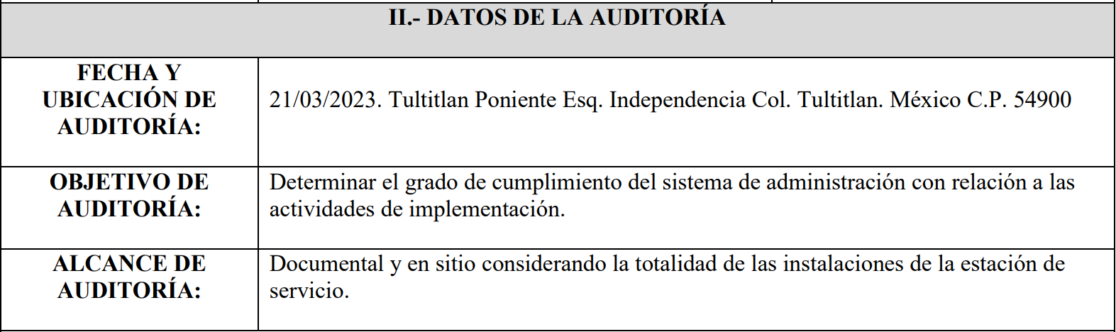Fuente: Datos de Auditoría Interna.

El proceso de implementación de auditorías internas para las cinco ES en conjunto con el servicio especializado de consultoría fue de la siguiente manera:
Planificación y preparación de la auditoria
La planificación de las auditorias fue coordinada entre la consultoría ambiental y la administración de las ES. En esta fase se llevaron a cabo evaluaciones preliminares de las operaciones, los procesos y las instalaciones de cada estación, identificando las áreas de mayor riesgo ambiental. Además, se establecieron los calendarios de auditorías, se asignaron los recursos y se definieron los criterios de evaluación de acuerdo con los requisitos del SASISOPA y su normatividad ambiental.
Se implementaron dos procesos distintos para las auditorías internas, la fase 1, corresponde a la parte documental, la cual, se llevó a cabo a través de reuniones virtuales atendidas estrictamente por los GE, dirigida por el ET encargado del seguimiento de tal ES.
Figura 13Fuente: Datos de auditoría interna
Una vez definido el plan de auditoría, se procedió con la auditoría interna. Para esta fase documental, se revisaron los registros relevantes relacionados con la gestión de cada estación. Esto incluyó la documentación sobre permisos ambientales, manuales de procedimientos, reportes de cumplimiento, y registros de manejo de residuos, entre otros. Así mismo, los ET, realizaron preguntas teóricas referentes al SASISOPA para la determinar la comprensión del SA por parte del GE, quien debe tener conocimiento de cada uno de los elementos del SASISOPA. La participación de la consultoría fue apoyar al GE para que el equipo auditor verificara que toda la documentación esté actualizada, y que los procedimientos estén alineados con las normativas ambientales vigentes.
Con el objetivo de validar la información recopilada durante la fase documental, se realizó la auditoría en sitio. Esta fase consistió en una visita presencial a cada ES, donde el equipo auditor se presentó en compañía de un ET en Protección Civil para las inspecciones visuales y técnicas de las instalaciones, equipos y operaciones. Se evaluaron aspectos como la correcta disposición de residuos, el manejo de sustancias peligrosas, el estado de las instalaciones de almacenamiento de combustibles, entre otros. Además, se entrevistaron a responsables de cada área para conocer el cumplimiento de los procedimientos establecidos y detectar posibles áreas de mejora.
Al finalizar el proceso de auditorías internas, el equipo auditor se encargó de la elaboración de los informes, incluyendo los hallazgos encontrados en ambas fases. En este informa se detallaron las no conformidades del SA, las oportunidades de mejora y las buenas prácticas observadas. El equipo auditor se encargó de compartir los informes con el equipo consultor, para poder dar seguimiento a las acciones correctivas y de mejora. Para dar paso a estrategias de mejora del SA , dando lugar al cumplimiento de las recomendaciones.
Figura 14.Fuente: Datos de auditoría interna
En cada ES se observó la No Conformidad (NC) para el elemento número diez del SASISOPA. Aunque las ES cuentan con procedimientos documentados, se identificaron deficiencias importantes en el control efectivo y trazabilidad de actividades críticas, lo cual compromete la adecuada operación bajo el esquema del SASISOPA.
Entre las actividades no ejecutadas correctamente se identificaron en las cinco estaciones la ausencia de bitácoras actualizadas, para las actividades críticas como: la descarga de combustible, la ejecución de la limpieza diaria, entre otras. Lo que nos indica que, es necesario reforzar la importancia de mantener actualizadas las bitácoras, designando un responsable como estrategia para el llenado y firma de ejecución de las actividades, llevando un control interno más preciso.
A continuación, se muestra el seguimiento que se ha dado en cada uno de los elementos a partir de las auditorías internas, que fueron clave para la identificación de los puntos en los que debíamos centrar la atención para el cumplimiento del SASISOPA.

Seguimiento a las ES en cada uno de los elementos del SASISOPA
Como parte de la mejora del SA, me di a la tarea de darle seguimiento a cada uno de los elementos del SASISOPA, esto, con el objetivo de regular el cumplimiento. Es importante mencionar que hay elementos en los que se da cumplimiento mediante la Alta Dirección o el empresario gasolinero, ya que son quienes autorizan los procedimientos para el alcance de las metas. Para fines del presente trabajo, se ha dado cumplimiento al objetivo general mediante la evaluación del desempeño de las ES, por lo que este apartado se abordará de manera breve y concisa para complementar el seguimiento al cumplimiento del SASISOPA a partir de las estrategias implementadas, y de las evaluaciones previamente realizadas.
Se abordan los elementos con una breve descripción para mayor comprensión de este dentro del SA, y se mostrará el estatus en que se encuentran las ES actualmente, mostrando por colores el avance.
Tomando como referencia los siguientes:
CUMPLIENDO | Cumpliendo
 | En seguimiento
 | Sin seguimiento

Política
El SA debe contar con una política en materia de Seguridad Industrial, Seguridad Operativa y Protección al ambiente: autorizada por la alta dirección, apropiada a los propósitos de la organización, estableciendo un marco para el alcance de los objetivos, incluyendo el compromiso para identificación de los peligros, control de riesgos, impactos ambientales, cumplimiento normativo para proveedores y contratistas, mejora continua y participación del personal. De igual forma, se debe contar con un procedimiento para que la política esté disponible y al alcance de todas las partes interesadas.
ESTACIÓN | ESTATUS | COMUNICACIÓN | SEGUIMIENTO – NOVIEMBRE 2024
ES1 |  |  | La ES cuenta con su política ambiental actualizada y autorizada por la Alta Dirección.
ES2 |  |  | La Es cuenta con su política ambiental actualizada y autorizada por la Alta Dirección.
ES3 |  |  | La ES acaba de actualizar su política ambiental, sin embargo, no cuenta todavía con la firma autorizada por la Alta Dirección.
ES4 |  |  | La Es cuenta con su política ambiental actualizada y autorizada por la Alta Dirección.
ES5 |  |  | La Es cuenta con su política ambiental actualizada y autorizada por la Alta Dirección.

Identificación de Peligros y Análisis de Riesgos
El SA debe contar con un procedimiento para la identificación, análisis, evaluación y mitigación de riesgos, considerando las actividades rutinarias y no rutinarias, procesos de exploración, transporte, distribución, mantenimiento, incluyendo etapas como el desmantelamiento y abandono, instalaciones, maquinaria, personal, contratistas, subcontratistas, prestadores de servicios, infraestructura, cambios propuestos para la organización, accidentes e incidentes, situaciones no controladas.
ESTACIÓN | ESTATUS
ES1
ES2
ES3
ES4
ES5

Se dio seguimiento al Elemento 2 del SASISOPA, correspondiente a la identificación de Peligros y Análisis de Riesgos durante el periodo 2024, requerido por la alta dirección de forma semestral. Por lo que todas las ES cuentan con la matriz correspondiente a los peligros y aspectos ambientales.

Requisitos Legales
Este procedimiento indica que se deben identificar y contar con el acceso a los requisitos legales y otros requisitos aplicables relacionados con la Seguridad Industrial, Seguridad Operativa y de Protección al Ambiente, así mismo considerar la actualización de dichos requisitos cuando se presenten cambios en la legislación. Evaluando de forma periódica el cumplimiento con los requisitos legales, así como la identificación de puntos de incumplimiento, establecimiento y cumplimiento de acciones para su corrección.
ESTACIÓN | ESTATUS | SEGUIMIENTO NOV 2024
ES1 |  | Requiere actualizar análisis de aguas residuales.
ES2 |  | Se encuentra actualizando los procedimientos de preparación y respuesta a emergencias: procedimiento en caso de incendios, procedimiento en caso de explosión, procedimiento en caso de derrames.
ES3 |  | Se encuentra actualizando el programa de mantenimiento de instalaciones y equipo.
ES4 |  | Requiere actualizar el plan general de capacitación interno. Se está elaborando.
ES5 |  | La ES se encuentra solicitando la autorización para realizar trabajos en alturas por parte de los prestadores de servicio.

Cabe mencionar que, para el cumplimiento de este elemento, se requiere de mucho trabajo de todas las partes interesadas, ya que los requisitos legales a los que se da cumplimiento engloban diversos ámbitos de aplicación: medio ambiente, instalación, personal, población, entre otros, por lo que, difícilmente se mantendrá un estatus de cumplimiento completo, por la periodicidad del requisito. Sin embargo, al aplicarse las estrategias adecuadas de concientización a todo el personal de la ES, así como a la alta dirección, se ha logrado cumplir y estar en tiempo con cada uno de los requisitos legales.

Objetivos, metas e indicadores
La implementación de este elemento se está desarrollando en función del principal objetivo del SASISOPA, el cual es la prevención de accidentes, la protección ambiental y el bienestar de la población y trabajadores. Es un elemento que se encuentra dentro del software de forma visual mediante graficas que nos permiten visualizar la información, ayudando a detectar los patrones de comportamiento del cumplimiento de los objetivos del SASIOPA.
ESTACIÓN | ESTATUS
ES1
ES2
ES3
ES4
ES5

Se dio seguimiento al elemento, el cual se encuentra en estado de cumplimiento para todas las ES.

Funciones, responsabilidades y autoridad
Este elemento cuenta con la información de cada uno de los puestos que se tienen dentro de las ES, se realizó el análisis al elemento, observando la falta de actualización en algunas ES, debido a la rotación de trabajadores, por lo que se trabajó en ello para dar cumplimiento al elemento.
ESTACIÓN | ESTATUS
ES1
ES2
ES3
ES4
ES5

Competencia del personal, capacitación y entrenamiento
En este elemento se describen las habilidades del personal, se cuenta con el archivo clínico, así como la formación de cada colaborador, las actividades de las que han sido participes para la mejora del trabajo. Se dio seguimiento al elemento, ya que no se había actualizado, se solicitó documentación para acreditar las actividades y capacitación del personal, con la finalidad de actualizar la información. Hasta el momento se cuenta con el ochenta y cinco por ciento de la información del personal, debido a la falta de seguimiento anteriormente, sin embargo, poco a poco se actualiza el elemento.

ESTACIÓN | ESTATUS | SEGUIMIENTO NOV 2024
ES1 |  | ES en cumplimiento, información y documentación completa.
ES2 |  | Falta documentación del personal para completar la información.
ES3 |  | Falta documentación del personal para completar la información.
ES4 |  | ES en cumplimiento, información y documentación completa.
ES5 |  | Falta documentación del personal para completar la información.

Comunicación, participación y consulta
Este elemento se refiere a la necesidad de mantener un flujo de información transparente y accesible a todo el personal, fomentar la participación de los interesados (tanto internos como externos) y promover procesos de consulta que permitan una gestión ambiental efectiva y adecuada en las ES.
ESTACIÓN | ESTATUS | SEGUIMIENTO NOV 2024
ES1 |  | Se requiere adjuntar al software la evidencia de las actividades realizadas con el personal y la participación de: 2021, 2022 y 2023.
ES2 |  | Se cuenta con todas las actividades y evidencias requeridas por el SA.
ES3 |  | Se cuenta con todas las actividades y evidencias requeridas por el SA.
ES4 |  | No hay registros de participación debido a la falta de conocimiento de uso del software, por lo que se iniciarán a partir de 2025.
ES5 |  | Se cuenta con todas las actividades y evidencias requeridas por el SA.

Control de documentos y registros
Este elemento tiene como objetivo garantizar que todos los documentos relacionados con la gestión ambiental estén debidamente controlados, actualizados y disponibles para su revisión, asegurando que la ES cumpla con las normativas ambientales y gestione sus operaciones de manera adecuada. Esto incluye manuales, procedimientos, informes y registros de actividades ambientales, asegurando la trazabilidad y el cumplimiento de los requisitos normativos. Entre los documentos importantes se encuentran: políticas ambientales, procedimientos operativos, registros de cumplimiento, permisos y licencias.
Este elemento se encuentra relacionado con el elemento tres, correspondiente a los requisitos legales que se describió anteriormente, por lo que, el cumplimiento del control de documentos y registros, aún se encuentra en seguimiento, debido a algunos permisos, licencias o registros que deben estar en constante actualización. Sin embargo, se encuentran trabajando todas las partes interesadas en el cumplimiento de este requisito.
ESTACIÓN | ESTATUS
ES1
ES2
ES3
ES4
ES5

Mejores prácticas y estándares
Este elemento indica que se deben establecer y promover mejores prácticas y estándares técnicos – operativos en las actividades de las ES, con base en normativas nacionales e internacionales, lineamientos de seguridad, medio ambiente, eficiencia y confiabilidad operativa, este proceso se aplica adecuadamente, mediante la identificación de estándares reconocidos, comparando los procesos actuales para detectar brechas.
ESTACIÓN | ESTATUS
ES1
ES2
ES3
ES4
ES5

Control de actividades y procesos
Como se ha descrito a lo largo del desarrollo del estudio, este elemento tiene como finalidad garantizar que todos los procesos críticos se realicen de forma segura, conforme a la normativa aplicable, y con evidencia documental que permita demostrar el cumplimiento ante la autoridad reguladora (ASEA).
Se ha observado un avance significativo gracias a la aplicación de estrategias de mejora enfocada en el fortalecimiento del control de actividades.
En la sección de resultados se describe detalladamente el avance que se ha tenido a partir del seguimiento interno a los GE, en conjunto con Especialistas Técnicos, aplicando capacitaciones y estrategias para la mejora continua.
ESTACIÓN | ESTATUS
ES1
ES2
ES3
ES4
ES5

Integridad mecánica y aseguramiento de la calidad
Este elemento busca garantizar la seguridad mecánica de la infraestructura operativa, reducir fallas que puedan derivar en incidentes y asegurar que los equipos funcionen de manera óptima, bajo condiciones seguras para el personal y para los clientes. De forma que este elemento se trabaja en conjunto con los proveedores, quienes se encargan de dar mantenimiento a los equipos.
ESTACIÓN | ESTATUS
ES1
ES2
ES3
ES4
ES5

Seguridad de contratistas
Este elemento busca que el personal externo que realiza trabajos como mantenimiento, limpieza, calibración, instalación, inspección o construcción, cumpla los mismos estándares de seguridad y protección ambiental que el personal interno, para prevenir accidentes, incidentes, o afectaciones al entorno.
Se sigue trabajando en el cumplimiento de este elemento, ya que el procedimiento interno incluye varios requisitos de los contratistas, los cuales aun se están solicitando, entre ellos:
- Entrega de documentos (INE, contrato, registro, etc)
- Autorización del responsable SASISOPA o del gerente
- Asignación de un supervisor interno por cada actividad
- Constancias de capacitación
ESTACIÓN | ESTATUS
ES1
ES2
ES3
ES4
ES5

Preparación y respuesta a emergencias
Este elemento indica que cada ES debe contar con protocolos claros y actualizados para actuar ante situaciones como incendios, fugas, derrames de combustible, explosiones, fallas eléctricas, sismos o cualquier evento que represente un riesgo crítico para la operación o la comunidad.
Las ES3 y ES4 tienen pendiente la actualización al Plan de Atención a Emergencias (PAE), el cual, debe ser actualizado una vez al año o después de cada evento real o simulacro.
ESTACIÓN | ESTATUS
ES1
ES2
ES3
ES4
ES5

Monitoreo, verificación y evaluación
Este elemento busca que la ES no solo implemente procedimientos, sino que revise continuamente si estos están funcionando correctamente, si los objetivos de seguridad y medio ambiente se están cumpliendo y si existen oportunidades de mejora o necesidad de corrección. Al desarrollar este estudio, se implementaron estrategias para mejorar los procedimientos del elemento diez, no obstante, se han estado verificando los procedimientos de cada uno de los elementos.
ESTACIÓN | ESTATUS
ES1
ES2
ES3
ES4
ES5

Auditorías
Este elemento busca asegurar que tanto los procesos internos como los controles establecidos dentro del SASISOPA sean evaluados periódicamente, con el fin de identificar desviaciones, áreas de oportunidad, no conformidades y buenas prácticas. Con el desarrollo de este trabajo se ha dado cumplimiento a este elemento, ya que para la elaboración del diagnostico se implementaron auditorías internas, permitiendo así, evaluar el grado de cumplimiento del SASISOPA.
ESTACIÓN | ESTATUS
ES1
ES2
ES3
ES4
ES5

Investigación de incidentes y accidentes
Este elemento es fundamental, ya que indica que se deben establecer procedimientos y responsabilidades claras para la identificación, análisis, documentación y seguimiento de incidentes, accidentes o condiciones inseguras con el fin de determinar sus causas raíz y aplicar acciones correctivas y preventivas que eviten su repetición, mejoren la seguridad operativa y fortalezcan el sistema de administración.
La ES2 tiene pendiente la entrega del seguimiento y cierre de las acciones correctivas establecidas el trimestre pasado.
ESTACIÓN | ESTATUS
ES1
ES2
ES3
ES4
ES5

Revisión de resultados
El elemento establece que se debe contar con un mecanismo para la revisión periódica de los resultados y el desempeño del Sistema de Administración, con el fin de evaluar su eficacia, cumplimiento de objetivos y toma de decisiones estratégicas para fortalecer la seguridad operativa. La evaluación debe ser realizada por la Alta Dirección o los responsables designados de la ES, asegurando que se analicen todos los elementos del SASISOPA. Mediante el desarrollo del presente trabajo se ha dado cumplimiento a este elemento, ya que la revisión de cada una de las estrategias implementadas para el cumplimiento del SA se dio entre todas las partes interesadas.
ESTACIÓN | ESTATUS
ES1
ES2
ES3
ES4
ES5

Informes de desempeño
Este elemento indica la elaboración, documentación y comunicación de informes periódicos sobre el desempeño del SASISOPA, con base en resultados operativos, ambientales, de seguridad y cumplimiento normativo, con el fin de informar a la Alta Dirección y partes interesadas, así como fomentar la mejora continua. El cumplimiento de este elemento se ha completado con la implementación de las estrategias desarrolladas y las recomendaciones para la mejora continua. El informe incluyó:
- Resumen ejecutivo del periodo evaluado
- Cumplimiento de metas e indicadores
- Resultados de auditorías internas
- Reporte de incidentes, accidentes y condiciones inseguras
- Nivel de cumplimiento documental
- Acciones correctivas y preventivas implementadas
- Desempeño del personal
- Recomendaciones para la mejora continua
- Conclusiones
ESTACIÓN | ESTATUS
ES1
ES2
ES3
ES4
ES5

Resultados
Como parte de las estrategias de mejora continua, se obtuvieron resultados favorables, las Estaciones de Servicio tuvieron un mayor rendimiento en la ejecución de sus actividades semanales: actividades por demanda y actividades programadas.
Entre las estrategias que se aplicaron para la mejora del desempeño del personal de Estaciones de Servicio, se realizaron talleres de capacitación en el software para ejecución de actividades SASISOPA, talleres de concientización sobre la importancia del cumplimiento legal y de responsabilidad social, sesiones de revisión de desempeño semanal y mensual, así como exámenes de conocimiento general en SASISOPA para todo el personal.
En cuanto a la realización de talleres de capacitación en el software, se llevaron a cabo tres talleres por semana durante un mes, impartidos por Especialistas Técnicos de Soporte, quienes se encargaron de diseñar estrategias para una mejor comprensión del software. Así mismo, se llevaron a cabo sesiones virtuales con los Gerentes de Estación para la capacitación personalizada de cada una de las actividades, especialmente las actividades correspondientes al control de actividades y procesos, como cumplimiento a la NOM-005-ASEA-2016. Derivado de la capacitación se detectaron debilidades y áreas de oportunidad. Entre las debilidades detectadas por los Especialistas Técnicos, se identificó la rotación continua del personal de la ES, situación que, de acuerdo con los GE, dificulta el compromiso y la dedicación a la ejecución de actividades. Por lo que, se realizó un diagrama de procesos para las actividades de cumplimiento operativo en el software que facilitara la ejecución de estas, principalmente para mitigar el bajo desempeño que genera la rotación constante de personal. Cabe mencionar que, como consultoría pretendemos ofrecer las mejores opciones para el cumplimiento técnico y legal del SASISOPA, no es factible al momento de la realización del proyecto intervenir en el área administrativa de las ES.
Para ES3los talleres de concientización, se designaron Técnicos Especialistas para el soporteES4 documental, legal y de riesgos. Se llevaron a cabo reuniones virtuales y presencialesES5 en los que, no solo se pudo interactuar con los Gerentes de Estación, también tuvimos la oportunidad de reunirnos con los Encargados de Estación, personal interno y algunos prestadores de servicio que pudieron presenciar los espacios de concientización.
Para las estrategias de concientización, se realizaron diversas prácticas de prevención de riesgos, en las que, se simularon situaciones de emergencia, y se explicaron las consecuencias de no ejecutar actividades de forma correcta.
Tales como la (1) descarga de producto, con la revisión correcta del EPP, colocación de los elementos de seguridad para el autotanque, revisión del producto en tanque de almacenamiento; (2) despacho de combustible, desde el área delimitada para despacho, la verificación del vehículo apagado, verificación que el cliente no haga uso del teléfono, colocación correcta de la pistola de despacho y del combustible indicado, (3) la entrada de residuos peligrosos (RP), verificando elementos de seguridad para la disposición temporal de los RP, almacén de RP, autorización vigente del prestador de servicios para la recolección de RP, (4) entrada de residuos de manejo especial (RME), cantidad generada de RME, llenado correcta de bitácora física y virtual, (5) limpieza diaria, mensual y trimestral, la delimitación de las áreas con elementos de seguridad, siguiendo los puntos marcados en la norma que especifica las áreas que requieren limpieza, y registrando en la bitácora la limpieza por parte de prestadores de servicio, (6) formato de consolidación mensual de accidentes, el registro de este formato es fundamental, derivado de la actividad de concientización, nos percatamos que el personal interno no solía registrar bitácora de los accidentes presentados debido a que creían que esto podría afectar el cumplimiento del SASISOPA, sin embargo, se explicó detalladamente la importancia del registro, ya que se implementan acciones que coadyuvan a minimizar el riesgo de accidentes en la ES, además permite también identificar los elementos de la ES que requieren mantenimiento, lo que conserva un equilibrio operativo en el funcionamiento de esta. (7) Programa de mantenimiento de instalaciones y equipos, actividad que bien, únicamente es de registro, permite mantener un control para el personal interno dentro del software de las instalaciones y de los equipos que han sido revisados por proveedores y prestadores de servicio, así como las fechas en que se deben ejecutar los mantenimientos, (8) solicitud de acción correctiva de mantenimiento, esta actividad va de la mano con la anterior, solo que para esta actividad se solicita por medio del software que los proveedores realicen mantenimiento, posterior a esta solicitud, los proveedores deberán dar seguimiento a la solicitud, en función de la atención que se le brinde a la misma. (9) Matriz de alta y seguimiento de acción preventiva o correctiva, su implementación digital facilitó la ejecución de la actividad, con un registro en tiempo real, alertas automáticas por fechas limite, visualización de estatus hasta estar cerradas, se añadieron colores de control para tener un seguimiento visual y (10) Seguimiento de acciones correctivas de mantenimiento, se han implementado clausulas específicas para el cumplimiento de esta actividad, entre ellas, cumplir con tiempos de acción definidos, entrega de informes técnicos de las acciones realizadas, firma de formatos internos de la estación.

Acciones internas sugeridas para la mejora del rendimiento de las actividades del elemento diez del SASISOPA
- CAPACITACIÓN
Cuadro 6.
Acción: Capacitar al personal sobre el uso adecuado del software para el llenado de bitácoras:
Objetivo: Asegurar los registros confiables que permitan evaluar el desempeño, dar mayor trazabilidad a las actividades y cumplir con lo requerido por el elemento diez del SASISOPA.
Actividad | Frecuencia
Realizar sesiones de capacitación presencial y virtual donde se explicó la importancia de las bitácoras como una herramienta de control. | SEMANAL
Instruir sobre cómo se llenan correctamente y los datos que deben llevar: fecha, hora, nombre, actividad realizada, firma. | MENSUAL
Ejemplificar bitácoras correctamente ejecutadas y otras incorrectas para reforzar la comprensión. | MENSUAL
Entrega de manuales e infografías para consulta rápida. | TRIMESTRAL
Fuente: Elaboración propia
- CRONOGRAMAS DE ACTIVIDADES
Cuadro 7.
Acción: Implementar cronograma de limpieza, designando un responsable.
Objetivo: Mantener condiciones seguras, limpias y ordenadas en la estación, cumpliendo con los requisitos de operación segura y ambiental.
Actividad | Frecuencia
Establecer un calendario visible de limpieza por áreas (despacho, sanitarios, oficinas, zona de descarga, áreas verdes. | MENSUAL
Asignar responsables por turno o área (con el fin de contar con una firma de conocimiento) | SEMANAL
Asignar un supervisor para asegurar el uso de EPP adecuado, y encargado de las evidencias documentales. | SEMANAL
Fuente: Elaboración propia
- ASIGNACIÓN DE RESPONSABLES
Cuadro 8.
Acción: Asignar responsables del seguimiento en cada descarga de pipa.
Objetivo: Evitar incidentes durante la descarga de combustible, garantizar el volumen recibido y documentar adecuadamente el proceso.
Actividad | Frecuencia
Nombrar mediante escrito al personal autorizado para recepción del producto. | MENSUAL
Asignar responsable de llenar la bitácora específica de descargas (día, hora, proveedor, responsable, observaciones) | SEMANAL
Capacitar al personal en respuesta a emergencias durante una descarga. | MENSUAL
Fuente: Elaboración propia
- EVALUACIÓN DEL PERSONAL EN TEMAS DE SEGURIDAD Y OPERACIÓN
Cuadro 9.
Acción: Realizar evaluaciones trimestrales del personal en temas de seguridad y de operación.
Objetivo: Verificar la competencia del personal y asegurar que estén preparados para ejecutar sus funciones conforme al SASISOPA.
Actividad | Frecuencia
Aplicar evaluaciones teóricas y prácticas al personal cada tres meses. | TRIMESTRAL
Incluir temas como el uso de extintores, atención a fugas, llenado de bitácoras, limpieza uso de EPP, respuesta a emergencias. | TRIMESTRAL
Registrar los resultados y generar retroalimentación. | TRIMESTRAL
Detectar necesidades de capacitación individual y general. | TRIMESTRAL
Fuente: Elaboración propia
- VERIFICAR MENSUALMENTE EL CUMPLIMIENTO DE LOS PUNTOS EN CADA ESTACIÓN
Cuadro 10.
Acción: Verificar el cumplimiento de los puntos relevantes del SASISOPA en cada estación.
Objetivo: Tener un control constante y objetivo del cumplimiento de los elementos del SASISOPA, detectando desviaciones a tiempo y fomentando la mejora continua.
Actividad | Frecuencia
Diseñar una revisión interna mensual con lista de verificación. | MENSUAL
Supervisar el cumplimiento de bitácoras, limpieza, control de descargas y evaluaciones del personal. | MENSUAL
Emitir un informe con hallazgos, y acciones a mejorar. | MENSUAL
Involucrar a los encargados de turno y gerencia en la revisión y seguimiento de hallazgos. | MENSUAL
Fuente: Elaboración propia

Discusión de resultados
Al comparar los promedios mensuales representados en las gráficas de barras correspondientes al mes de agosto del año 2023, fecha en que se inició el proceso de evaluación, y diciembre 2024, muestra que se tomó para la comparación de los resultados, se observa un avance positivo y sostenido en la implementación del elemento 10.
En el mes de agosto, los resultados reflejaban un promedio moderado, evidenciando deficiencias en el uso de bitácoras, seguimiento limitado a actividades críticas, y falta de evidencia sistemática en los procesos de limpieza, mantenimiento y control operativo. Estas deficiencias generaban un riesgo normativo y operativo, además de ubicarse por debajo del mínimo del 80% de cumplimiento establecido por la Alta Dirección como meta interna del sistema. Sin embargo, tras aplicar una serie de estrategias de mejora (como capacitaciones internas, actualización de formatos, revisión por turnos y auditorías de refuerzo), el promedio correspondiente al mes de diciembre muestra un incremento notable en el cumplimiento de los indicadores clave asociados al elemento 10, reflejando una recuperación efectiva y una mejora estructural en la ejecución del sistema.
La grafica de diciembre destaca un aumento en la frecuencia y calidad del llenado de bitácoras, mayor puntualidad en el seguimiento de las actividades operativas y una mejor organización documental. Este comportamiento positivo refleja un mayor compromiso del personal operativo y administrativo, así como la correcta aplicación de herramientas del sistema.
Este avance no solo permite dar cumplimiento a los objetivos planteados por la Alta Dirección, sino que también alinea a las estaciones con los requerimientos normativos establecidos por la ASEA, en lo referente al seguimiento, medición y control operativo documentado.
A continuación, se muestra una gráfica (Gráfica 3), en la que se muestra el promedio obtenido de los resultados semanales del mes de diciembre en el año 2024, observando que, ya no se tienen promedios por debajo del ochenta por ciento, lo cual, refleja un arduo trabajo en conjunto, aplicando estrategias para la mejora de la aplicación del SA.
Gráfica 3. Fuente: Elaboración propia con datos de la empresa.
En la siguiente gráfica (Gráfica 4), se refleja el desempeño anual correspondiente al año 2024, periodo en el cual se dio inicio formal a la implementación de estrategias dirigidas al seguimiento integral de las ES, este proceso fue desarrollado de manera colaborativa entre la Alta Dirección, personal operativo interno y externo de las ES, así como consultores especializados y soporte técnico.
La gráfica se elaboró a partir de los promedios mensuales obtenidos en las evaluaciones realizadas durante el año en los reportes mensuales, los cuales fueron consolidados para generar promedios trimestrales. De esta forma se reflejó de manera precisa y sistemática el progreso alcanzado en cada trimestre, permitiendo visualizar la evolución del cumplimiento de las actividades de seguimiento y el impacto de las estrategias implementadas.
El análisis de esta información resultó fundamental para evaluar la eficacia de las estrategias implementadas a lo largo del proyecto, así también para la identificación de oportunidades para la mejora continua, y proporciona una base objetiva para la toma de decisiones por parte de la Alta Dirección, orientada al fortalecimiento del desempeño en ES en materia de seguridad.
Gráfica 4. Fuente: Elaboración propia con datos de la empresa.
Capacitación al personal sobre el uso adecuado de bitácoras y su obligatoriedad.
Desarrollar un cronograma de limpieza efectivo en el que se refleje la participación todo el personal interno, que al final cuente con la firma del responsable de la ES.
Asignar responsables, previo a la recepción de pipas que puedan evaluar el seguimiento en cada descarga, incluyendo el uso de elementos de seguridad.
Realizar evaluaciones para el personal interno, para la retroalimentación de los encargados e identificar las áreas de mejora y las de mayor rezago, por parte del área de seguridad.
Auditar mensualmente el cumplimiento de los puntos principales solicitados por la alta dirección, de forma interna para obtener mejores resultados y estar preparados para las auditorías externas.
Figura 15Fuente: Elaboración propia

Conclusiones
Tras las evaluaciones realizadas, se identificaron incumplimientos significativos de los lineamientos establecidos por el elemento diez del SASISOPA, lo que representa un riesgo tanto operativo como ambiental. Entre las principales deficiencias detectadas se encuentran la disposición inadecuada de los residuos, omisión en la ejecución de bitácoras virtuales y una capacitación insuficiente del personal respecto a los protocolos de seguridad y protección ambiental.
El incumplimiento de los requisitos no solo coloca a las ES en una situación de vulnerabilidad ante posibles sanciones legales y administrativas, sino que también aumenta el riesgo de incidentes operativos, afectaciones ambientales y posibles impactos negativos en la salud del personal y comunidades cercanas.
Para corregir estas deficiencias, es urgente la implementación de estrategias, incluyendo auditorías internas más rigurosas, reforzamiento de la capacitación del personal, en estación y de forma virtual para la ejecución de las bitácoras virtuales, y el establecimiento de un plan de monitoreo continuo que garantice la correcta aplicación del SASISOPA.
De no atenderse estas irregularidades en el corto plazo, las ES podrían enfrentar consecuencias legales clausuras parciales o totales, y un alto riesgo de accidentes. Por lo tanto, se recomienda tomar medidas urgentes para garantizar el cumplimiento normativo y mejorar su desempeño.
En este sentido, la implementación de estrategias efectivas para el cumplimiento del SASISOPA en estaciones de servicio es un factor clave para garantizar la seguridad industrial operativa y de protección al ambiente. Dado que estas instalaciones manejan actividades de alto riesgo, es imprescindible contar con un sistema de administración eficiente que permita la prevención de accidentes, controlar actividades críticas y mejorar el desempeño en cumplimiento de la normativa establecida por la ASEA.
El incumplimiento de las disposiciones del SASISOPA no solo representan un riesgo legal para las estaciones de servicia, sino que también agrava problemas ambientales, sociales y de seguridad. La ineficiencia detectada en su ejecución, especialmente por parte del personal interno, resalta la necesidad de reforzar la capacitación, supervisión, y el uso de herramientas como las bitácoras para documentar la correcta aplicación de las medidas exigidas.
Por lo tanto, ha sido imprescindible la aplicación de las auditorías internas, fortaleciendo el cumplimiento del elemento correspondiente a las auditorías, mediante la identificación de las áreas de oportunidad que como se observaron en la parte de resultados, han sido fructíferas las estrategias implementadas.
Se ha seguido trabajando en informes técnicos por estación, y un resumen general con gráficos de cumplimiento, análisis de las fortalezas y debilidades, y un apartado de acciones recomendadas por hallazgo. Estos informes son presentados ante los responsables operativos y administrativos de cada estación con el objetivo de acordar planes de mejora continua.
La correcta implementación del SASISOPA no debe ser vista únicamente como un requisito legal, sino como una herramienta estratégica para garantizar la operación segura, eficiente y ambientalmente responsable de las estaciones de servicio. Dado que estas instalaciones manejan productos altamente inflamables y procesos con riesgos inherentes, resulta imprescindible contar con un Sistema de Administración robusto y funcional, capaz de prevenir incidentes, controlar actividades críticas y asegurar el cumplimiento de la normativa establecida por la ASEA.

Bibliografía
ASEA. (02 de marzo de 2015). ASEA entra en funciones para contar con operaciones seguras en el sector hidrocarburos. Obtenido de Gobierno de México: https://www.gob.mx/asea/prensa/asea-entra-en-funciones-para-contar-con-operaciones-seguras-en-el-sector-hidrocarburos#:~:text=A%20partir%20de%20este%202,del%20sector%20hidrocarburos%20en%20M%C3%A9xico.
ASEA. (2018). Agencia de Seguridad, Energía y Ambiente. Obtenido de Guía para la elaboración del Sistema de Administración para estaciones de servicio con venta al público de petrolíferos. Gobierno de México: https://www.gob.mx/cms/uploads/attachment/file/400181/Guia_SASISOPA.pdf
ASEA. (2018). Agencia de Seguridad, Energía y Ambiente. Obtenido de Guía para la elaboración del Sistema de Administración para estaciones de servicio con venta al público de petrolíferos. Gobierno de México. : https://www.gob.mx/cms/uploads/attachment/file/400181/Guia_SASISOPA.pdf
ASEA. (10 de agosto de 2018). Gobierno de México. Obtenido de SASISOPA para Actividades de expendio y distribucion al público: https://www.gob.mx/asea/acciones-y-programas/sasisopa-para-actividades-de-expendio-y-distribucion-al-publico
ASEA. (10 de agosto de 2018). SASISOPA para actividades de expendio al público de gas natural, distribución y expendio al público de Gas LP y de petrolíferos. Obtenido de Gobierno de México: https://www.gob.mx/asea/acciones-y-programas/sasisopa-para-actividades-de-expendio-y-distribucion-al-publico
ASEA. (s.f.). Agencia de Seguridad, Energía y Ambiente.
Crabi. (13 de febrero de 2023). Gasolineras en México: 12 marcas que operan en el país. Obtenido de Equipo Editorial de Crabi: https://www.crabi.com/blog/consejos-gasolineras-en-mexico#:~:text=Los%20tres%20estados%20que%20concentran,949%20y%20Veracruz%20con%20776.
CSIPAC. (2019). Seguridad Industrial, Protección Ambiental y capacitación. Obtenido de CSIPAC: https://csipac.com.mx/que-es-la-proteccion-ambiental/
EPN, P. d. (11 de agosto de 2014). ¿Cuáles son los beneficios de la Reforma Energética? Obtenido de Gobierno de México: https://www.gob.mx/epn/es/articulos/cuales-son-los-beneficios-de-la-reforma-energetica?tab=#:~:text=La%20Reforma%20Energ%C3%A9tica%20representa%20una,eficiencia%20econ%C3%B3mica%20y%20utilidad%20social.&text=Bajar%C3%A1%20el%20recibo%20de%20la,de%20alguno
ESG. (12 de febrero de 2018). ESG Innova Group. Obtenido de ¿Cómo actúan en las organizaciones los aspectos ambientales?: https://www.nueva-iso-14001.com/2018/02/organizaciones-aspectos-ambientales/
IMP. (2017). Instituto Mexicano del Petróleo. Obtenido de Sistema de administración de seguridad industrial, seguridad operativa y potección al ambiente: Guía Técnica. : https://www.gob.mx/cms/uploads/attachment/file/220158/guia_tecnica_sasisopa_imp.pdf
LANSI. (11 de agosto de 2014). Ley de la Agencia Nacional de Seguridad Industrial y de Protección al Medio Ambiente del Sector Hidrocarburos. Obtenido de DOF: https://www.diputados.gob.mx/LeyesBiblio/pdf/LANSI.pdf
LGEEPA. (01 de abril de 2024). Ley General del Equilibrio Ecológico y la Protección al Ambiente . Obtenido de Cámara de Diputados del H. Congreso de la Unión : https://www.diputados.gob.mx/LeyesBiblio/pdf/LGEEPA.pdf
OIT. (2001). Organización Internacional del Trabajo. Obtenido de Guía de Seguridad y salud en el trabajo para la industria química. Oficina Internacional del Trabajo: https://www.ilo.org/public/spanish/protection/safework
SEGOB. (16 de junio de 2017). DACGS que establecen los Lineamientos para la conformación, implementación y autorización de los SASISOPA aplicables a las actividades de Expendio al Público de Gas Natural, Distribución y Expendio al Público de Gas Licuado de Petróleo y Petrolíferos. Obtenido de Diario Oficial de la Federación: https://dof.gob.mx/nota_detalle.php?codigo=5487227&fecha=16/06/2017#gsc.tab=0
SENER. (17 de junio de 2015). Secretaría de Energía. Obtenido de Resumen de la explicación de la Reforma Energética: https://www.gob.mx/sener/documentos/resumen-de-la-explicacion-de-la-reforma-energetica
Suárez, K. (23 de diciembre de 2022). La CRE libera más de 500 permisos para gasolineras en 2022, la cifra más alta de los últimos cinco años. Obtenido de El Páis: https://elpais.com/mexico/2022-12-23/la-cre-libera-mas-de-500-permisos-para-gasolineras-en-2022-la-cifra-mas-alta-de-los-ultimos-cinco-anos.html

Anexos
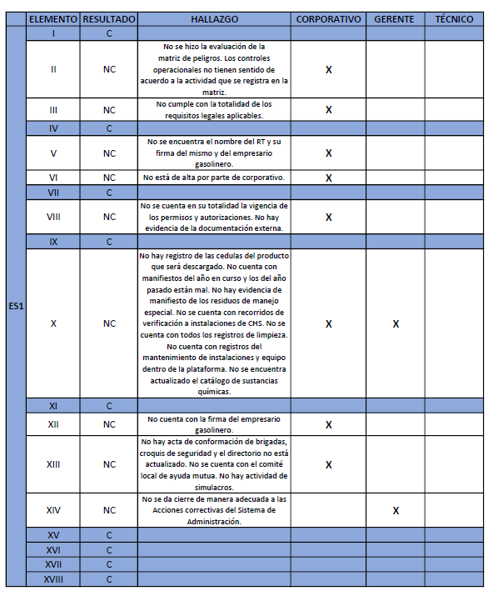Información recabada del reporte de auditoría de la ES1 para completar el SA.

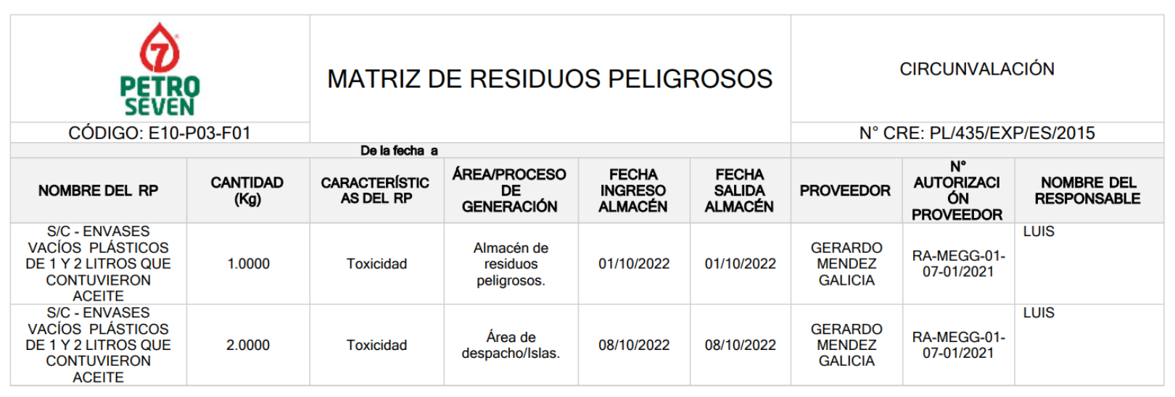Matriz de residuos peligrosos de una estación de servicio.

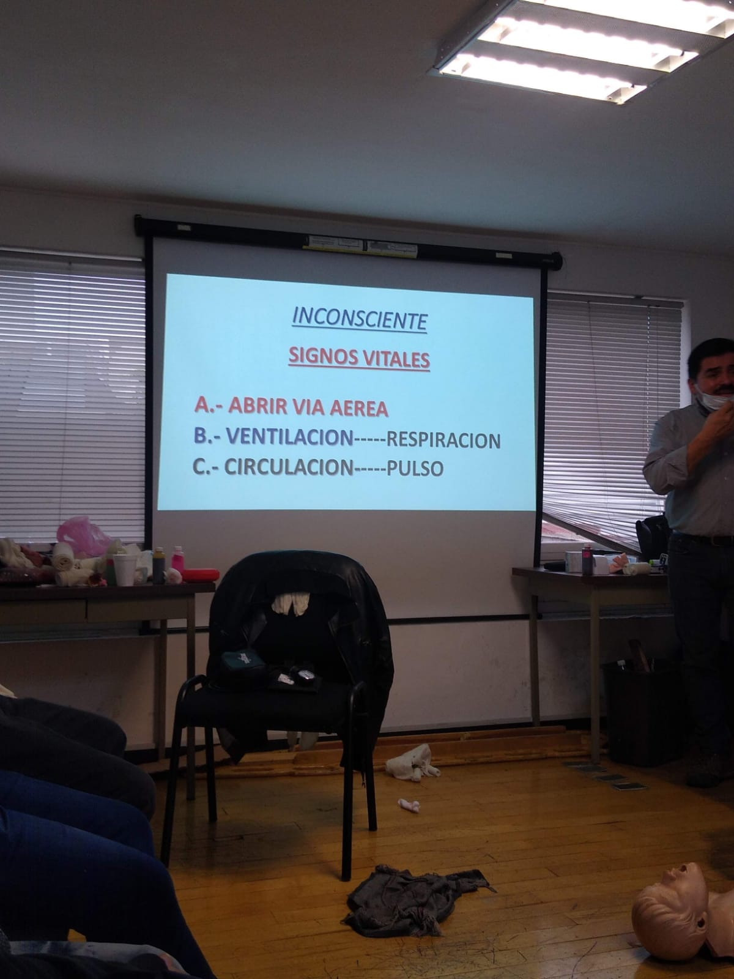 Evidencia de capacitación en estaciones de servicio.

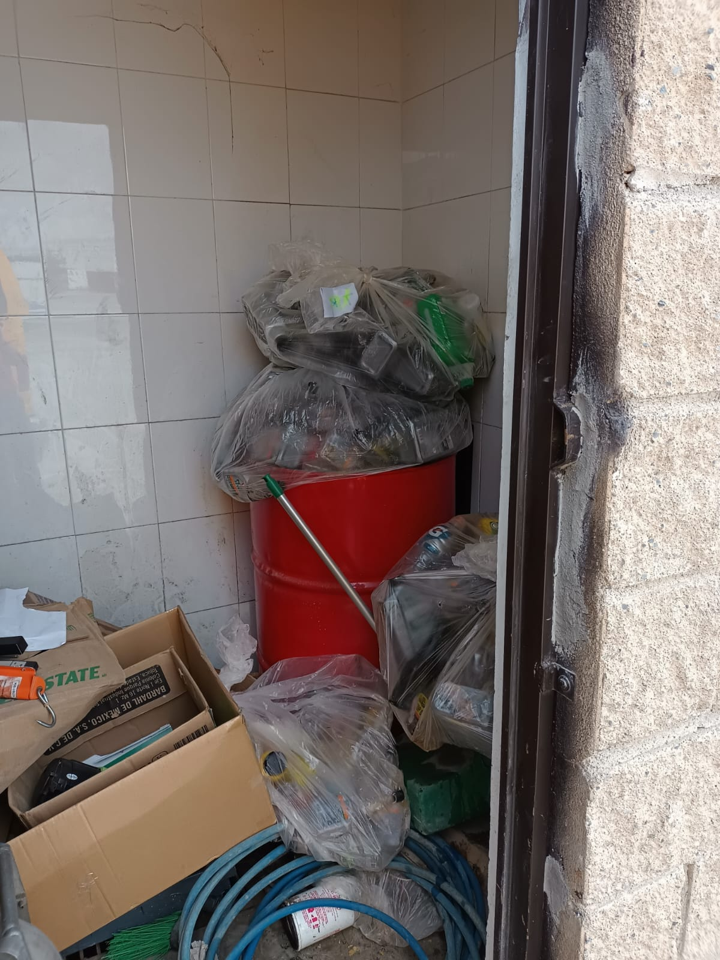Evidencia de almacén de residuos peligrosos de una estación de servicio.

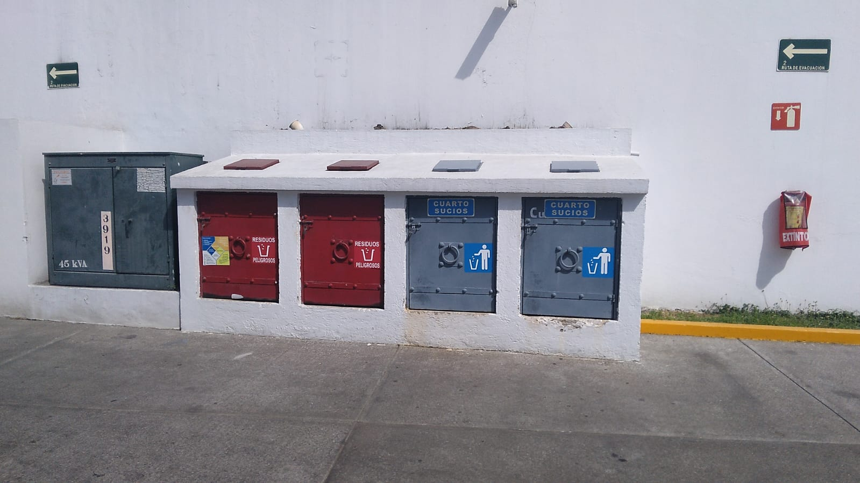Evidencia de una correcta disposición de residuos en una estación de servicio.

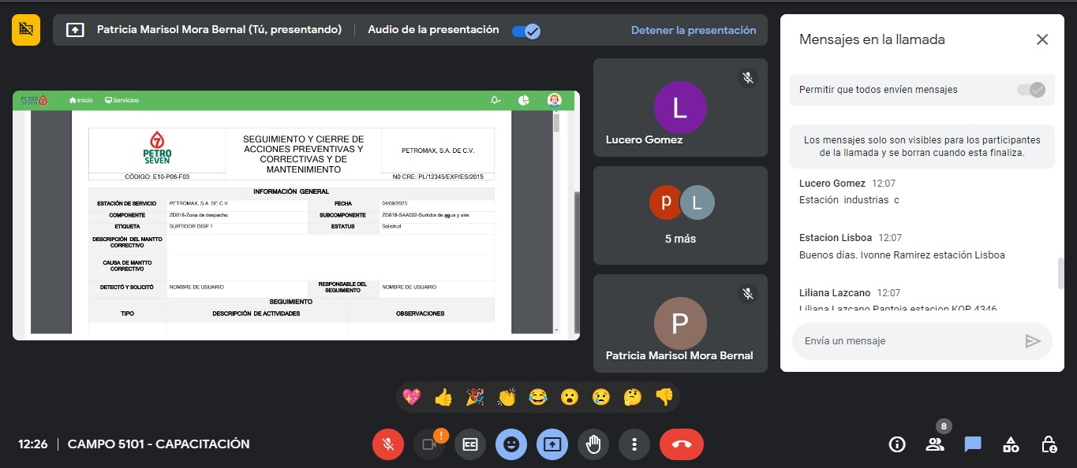Capacitación virtual de los técnicos especialistas a los gerentes de estaciones de servicio.
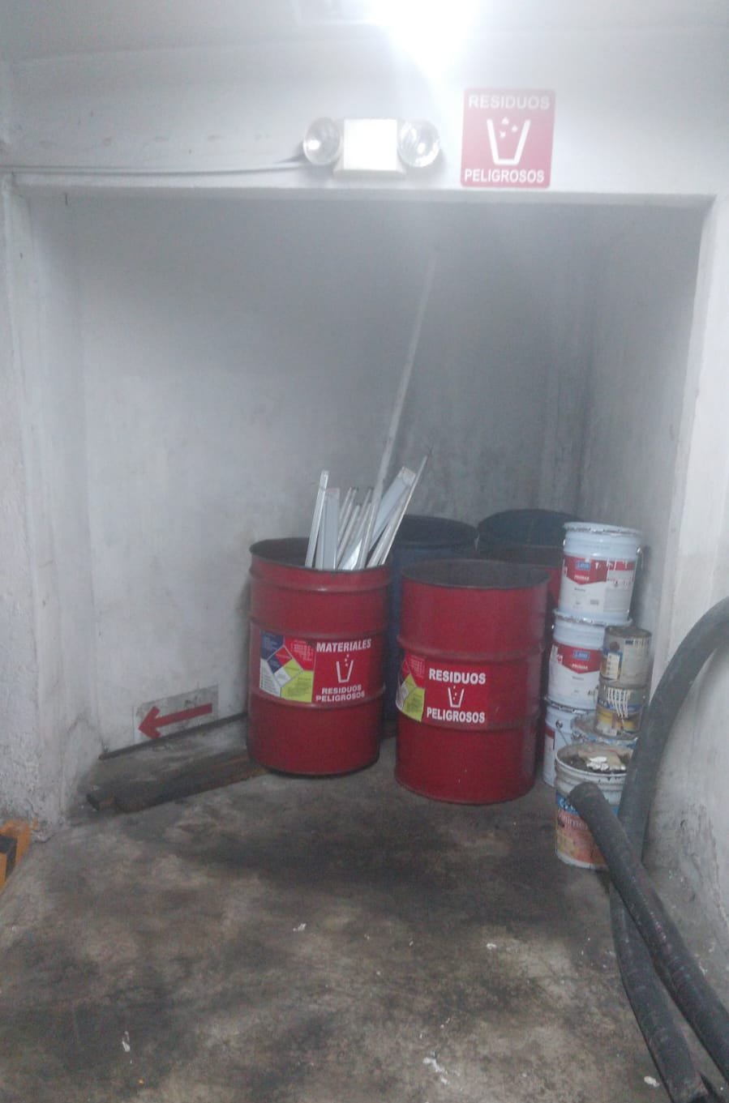 Evidencia de un almacén de residuos peligrosos.

